Институт (факультет) | Информационных технологий
Направление подготовки (специальность) | 09.03.02 Информационные системы и технологии  (Информационные системы и технологии)
Выпускающая кафедра | Математического и программного обеспечения ЭВМ

ВЫПУСКНАЯ КВАЛИФИКАЦИОННАЯ РАБОТА

Название работы | Разработка виртуального тренажёра для операторов-технологов
АО “Апатит”

Студента | Буренко Ильи Вадимовича
 | Ф.И.О.

ДОПУСТИТЬ К ЗАЩИТЕ

Директор института (декан факультета) |  | (Ершов Е.В.)
Заведующий выпускающей кафедрой |  | (Ершов Е.В.)
Руководитель выпускной квалификационной работы |  | (Виноградова Л.Н.)
Нормоконтролер |  | (Виноградова Л.Н.)
Выпускник |  | (Буренко И.В.)

Оглавление
Введение 6
1 Сравнительный анализ отечественных и зарубежных аналогов проектируемой системы 8
2 Выбор технологии, среды и языка программирования 16
3 Анализ процесса обработки информации, выбор структур данных для её хранения, выбор методов и алгоритмов решения задачи 17
4 Разработка спецификаций проектируемой системы 21
4.1 Построение диаграммы вариантов использования 21
4.2 Построение контекстной диаграммы классов 28
4.3 Построение диаграмм последовательностей системы 30
4.4 Построение диаграмм деятельностей вариантов использования 43
4.5 Проектирование структур данных и диаграмм отношений 44
4.6 Построение диаграммы переходов состояний 47
5 Проектирование системы 48
5.1 Проектирование структуры системы и построение диаграмм пакетов 48
5.2 Проектирование классов в пакетах 49
5.2.1 Проектирование классов пакета UI 49
5.2.1.1 Построение исходной диаграммы классов пакета UI 49
5.2.1.2 Построение диаграмм последовательностей действий объектов классов пакета UI 50
5.2.1.3 Построение диаграмм кооперации объектов класса пакета UI 52
5.2.1.4 Детальное проектирование классов пакета UI 52
5.2.2 Проектирование классов пакета ServerManager 57
5.2.2.1 Построение исходной диаграммы классов пакета ServerManager 57
5.2.2.2 Построение диаграмм последовательностей действий объектов классов пакета ServerManager 58
5.2.2.3 Построение диаграмм кооперации объектов класса пакета ServerManager 59
5.2.2.4 Детальное проектирование классов пакета ServerManager 60
5.2.3 Проектирование классов пакета Player 62
5.2.3.1 Построение исходной диаграммы классов пакета Player 63
5.2.3.2 Построение диаграмм последовательностей действий объектов классов пакета Player 63
5.2.3.3 Построение диаграмм кооперации объектов класса пакета Player 65
5.2.3.4 Детальное проектирование классов пакета Player 66
5.2.4 Проектирование классов пакета SaveData 68
5.2.4.1 Построение исходной диаграммы классов пакета SaveData 68
5.2.4.2 Построение диаграмм последовательностей действий объектов классов пакета SaveData 69
5.2.4.3 Построение диаграмм кооперации объектов класса пакета SaveData 70
5.2.4.4 Детальное проектирование классов пакета SaveData 71
5.2.5 Проектирование классов пакета ASUTP 73
5.2.5.1 Построение исходной диаграммы классов пакета ASUTP 73
5.2.5.2 Построение диаграмм последовательностей действий объектов классов пакета ASUTP 74
5.2.5.3 Построение диаграмм кооперации объектов класса пакета ASUTP 76
5.2.5.4 Построение уточнённой диаграммы классов пакета ASUTP 76
5.2.5.5 Детальное проектирование классов пакета ASUTP 77
5.3 Построение диаграмм компонентов 80
5.4 Построение диаграмм размещения 87
6 Проектирование интерфейса пользователя 88
6.1 Построение графа диалога 89
6.2 Разработка форм ввод-вывода системы 90
7 Выбор стратегии тестирования, разработка тестов, программа и методика испытаний 92
7.1 Объект и цель испытаний 92
7.2 Требования к информационному, аппаратно-программному обеспечению 93
7.2.1 Требования к функциональным характеристикам 93
7.2.2 Требования к надежности продукта 94
7.2.3 Требования к эксплуатации продукта 94
7.2.4 Требования к программной документации 95
7.3 Состав, порядок и методы испытаний 95
7.4 Результаты проведения испытаний 97
Технико-экономическое обоснование выполняемой разработки 103
Организация работ 103
Расчёт себестоимости программного продукта 107
Расчёт экономической эффективности 112
Заключение 116
Список литературы 118
Приложение 1 Техническое задание 121
Приложение 2 Руководство пользователя 129
Приложение 3 Текст программы 133
Приложение 4 Спецификации 137

Введение
Современное образование все больше использует цифровые инструменты, одним из которых являются виртуальные тренажеры. Виртуальный тренажер - это компьютерная программа, которая симулирует работу реального объекта и предоставляет возможность взаимодействовать с ним в виртуальной среде [24]. Обучение на таких тренажерах является ключевым фактором в профессиональной подготовке и образовании технического персонала.
Часто при работе на технических предприятиях возникают критические ситуации, для решения которых нужны навыки безопасного и эффективного управления автоматизированными системами управления технологическими процессами (АСУ ТП). Однако отработать эти навыки в производственной среде может оказаться сложно. Недостаточная квалификация оператора, психологическая неустойчивость, растерянность и стресс в аварийных ситуациях, а также отвлечение внимания могут привести к ошибкам. Кроме того, различные люди могут оценивать ситуацию по-разному, что также может привести к неопределенности.
Подготовка персонала на виртуальных тренажерах позволяет обучать людей ориентироваться в сложных ситуациях аварийных и переходных режимов и выбирать правильные решения. Для этого нужно научиться быстро оценивать ситуацию и прогнозировать ее развитие, выявлять самые важные аспекты проблемы и находить решения, которые могут быть нетривиальными. Оценка сильных и слабых сторон каждого решения, а также возможных последствий, помогает выбрать наилучший вариант действий. В итоге, использование виртуальных тренажеров для подготовки персонала является эффективным способом улучшить навыки и повысить профессиональную компетентность.
С этой же проблемой и столкнулась компания АО “Апатит” для операторов-технологов цеха по работе с жидкостными резервуарами серной и фосфорной кислоты.
Целью данной работы является разработка многопользовательского виртуального тренажёра для операторов-технологов, который позволит отрабатывать слаженные действия между несколькими операторами и поможет обучить навыкам безопасного и экономического управления оборудованием, в том числе при критических ситуациях и в сложных переходных режимах.
Разрабатываемое программное обеспечение (ПО) будет использовано для обучения сотрудников предприятия в работе на реальном технологическом оборудовании, поддержания и оценивания его квалификации, отработки навыков безопасного и экономичного управления оборудованием в сложных переходных и аварийных режимах.
Для достижения поставленной цели необходимо решить следующие задачи:
- анализ существующих аналогов;
- выбор технологий и инструментальных средств;
- проектирование;
- разработка;
- тестирование ПО.
.

1 Сравнительный анализ отечественных и зарубежных аналогов проектируемой системы

Отечественные аналоги:
- RTsim компьютерные тренажеры для нефтегазового сектора (рис. 1)
Это комплексные информационно-интерактивные системы, созданные на базе модели вашего предприятия, позволяющие изменять скорость протекания процессов и включают в себя: техническое, математическое, программное и учебно-методическое обеспечение [11].
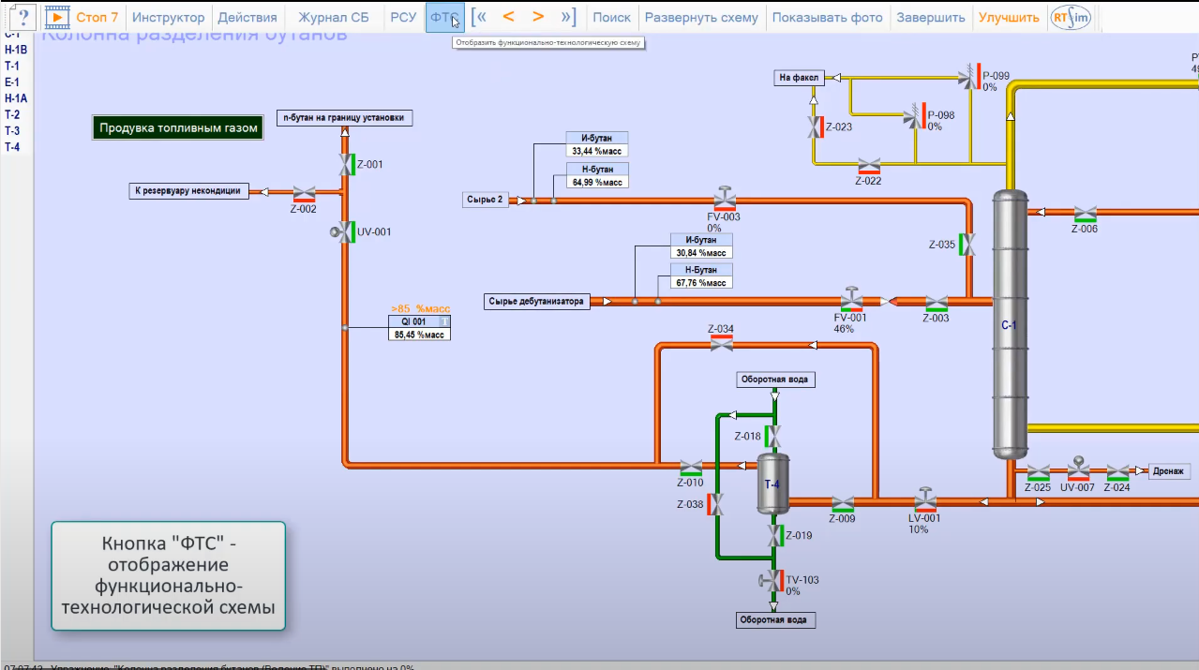
Рис. 1. Интерфейс тренажёра RTsim

К плюсам данного тренажёра можно отнести то, что тренажёр поддерживает удалённую работу и имеет виртуального инструктора, что позволяет производить обучения без дополнительного персонала.
К минусам же данной системы является отсутствие многопользовательского взаимодействия, тренажёр не использовался в химической сфере и не имеет реализованную виртуальную автоматизированную систему управления технологическим процессом (АСУ ТП), используемую на АО “Апатит”.
- НПФ “КРУГ” Тренажёр операторов технологических установок (рис. 2)
Тренажёр предназначен для подготовки оперативного и обслуживающего персонала предприятия к работе на реальном технологическом оборудовании, поддержания и оценивания его квалификации, отработки навыков безопасного и экономичного управления оборудованием в сложных переходных и аварийных режимах и т.д [12].
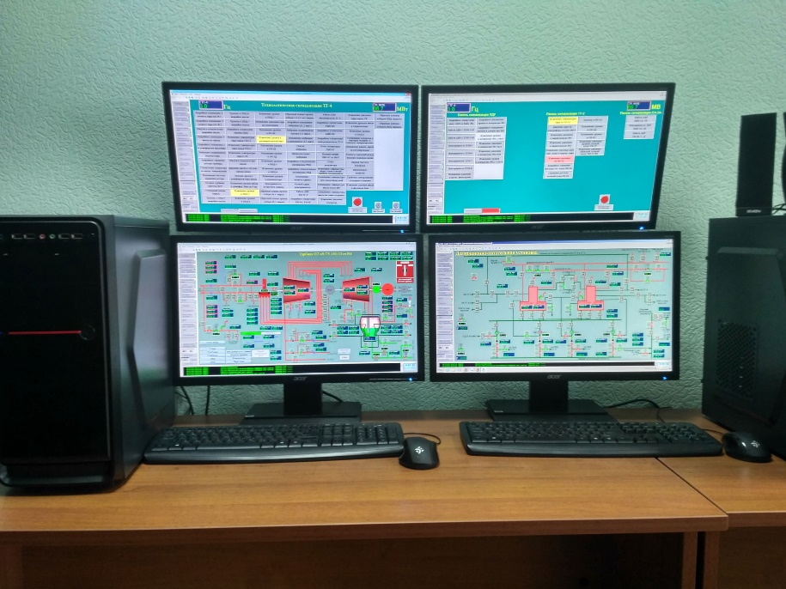
Рис. 2. Тренажёр НПФ “КРУГ”

К плюсам данного тренажёра можно отнести:
1) многопользовательский тренажёр;
2) наличие средств для моделирования работы завода;
3) введение истории тренировки.
Тренажёр опять же имеет недостаток, что не разрабатывался под химические установки и аппараты, поэтому и симулирования АСУ ТП под предприятия АО “Апатит” будет необходимо разрабатывать с нуля.
- ПИК ПРОГРЕСС (рис. 3)
Для объектов АСУ ТП, построенных на основе ПТК "Космотроника-ВЕНЕЦ" АО "ПИК ПРОГРЕСС" разрабатывает и производит тренажеры АСУТП, которые представляют собой программно-технический комплекс, включающий в себя совокупность имитационной модели АСУТП, математической модели технологического и электротехнического оборудования и сервисных систем обеспечения процесса тренировок.
Полнота моделирования включает не только технологическое оборудование и режимы его работы, контролируемые параметры и органы управления, но также набор воспроизводимых аварий и отказов в работе оборудования и устройств автоматики. Все это в комплексе позволяет использовать тренажеры на всех этапах подготовки оперативного персонала: при начальной подготовке; при подготовке на новую должность; при противоаварийных тренировках смены; в соревнованиях и конкурсах профмастерства [13].
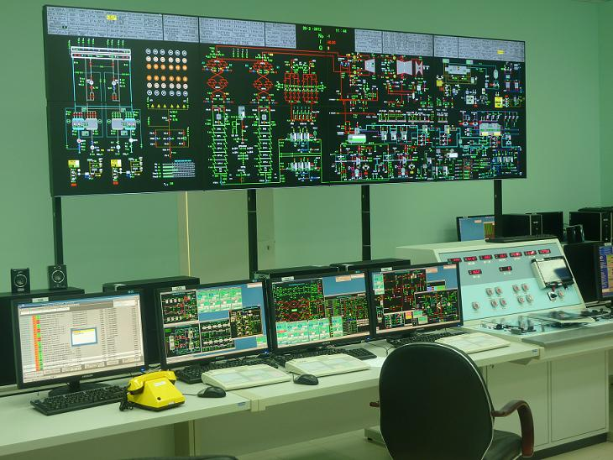
Рис. 3. Тренажёр ПИК ПРОГРЕСС

Тренажёр подходит только для АСУ ТП, которые были разработаны на основе ПТК "Космотроника-ВЕНЕЦ", не имеет функции поддержки нескольких одновременных пользователей.
- SIKE Тренажер-симулятор «Внепечная обработка стали» (рис. 4)
Тренажер-имитатор является классической версией компьютерного тренажера. Запускается на персональном компьютере. Позволяет сформировать осознанные навыки проведения технологического процесса с целью получения продукции необходимого качества в условиях максимально приближенных к реальным производственным процессам [14].
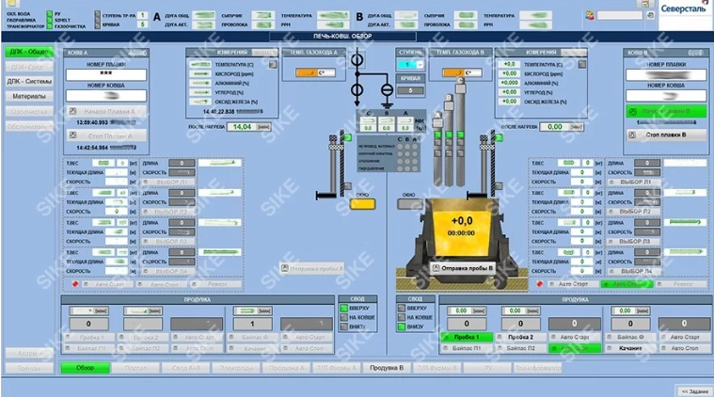
Рис. 4. Тренажер-симулятор «Внепечная обработка стали»

К минусам можно отнести то, что компания не разрабатывает многопользовательские тренажёры.
Зарубежные аналоги:
- AVEVA Operator Training Simulator (рис. 5)
Симуляторы обучения операторов (OTS) — это усовершенствованные компьютерные средства обучения, которые помогают операторам диспетчерской приобретать навыки, необходимые им для безопасной, эффективной и прибыльной эксплуатации предприятия. Моделирование с высокой точностью выявляет проблемы управления и проблемы с процедурами до запуска, поэтому вы можете быстро исправить их и перейти от первой загрузки к полному производству без сюрпризов [15].
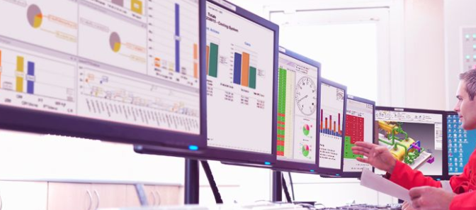
Рис. 5. Тренажёр AVEVA Operator Training Simulator

Тренажёр имеет те же самые достоинства, что и программное обеспечение (ПО) от НПФ “КРУГ”, но в отличие от русского аналога не является многопользовательским.
- NATUS Operator Training Simulator
NATUS создает индивидуальную OTS для вашего процесса на основе платформы SIMIT, с виртуальным автоматизированным сервером и существующим проектом PCS 7 в виртуализированной среде. Важность обучения обусловлена тем фактом, что ситуации и процедуры необходимо практиковать снова и снова, пока они не смогут буквально повторяться «во сне». Поскольку каждый воспринимает обучение по-своему, обучение на практической модели очень эффективно и запоминается [16].
Также не использует многопользовательское взаимодействие, как и все остальные тренажёры до этого.
- Yokogawa Operator Training Simulator (рис. 6)
Предоставляет виртуальный завод на компьютере, позволяя операторам завода обучаться работе с заводом перед запуском и на протяжении всего жизненного цикла завода. OTS позволяет операторам установки получить опыт в автономной среде без какого-либо ущерба для фактической установки как для неопытных, так и для опытных операторов установки [17].
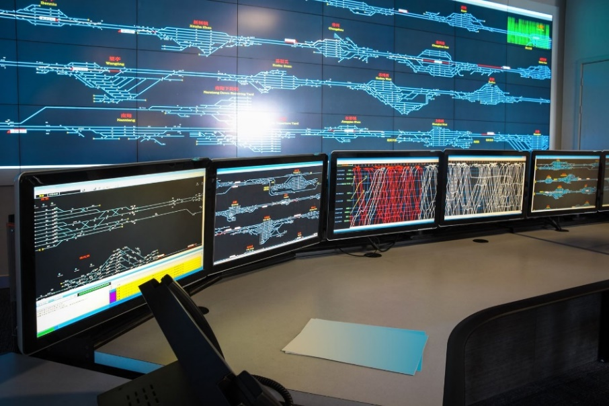
Рис. 6. Тренажёр Yokogawa Operator Training Simulator

На предприятии ФосАгро некоторые цеха работают на АСУ ТП от Yokogawa, но у них также нету реализации для одновременного взаимодействия нескольких пользователей.
- Honeywell UniSim (рис. 7)
Honeywell UniSim Design Suite — это одно из программных решений, обеспечивающих сквозную оптимизацию, помогая перерабатывающим предприятиям повышать производительность и рентабельность на протяжении всего жизненного цикла инженерного проекта или производственных активов. Мощные инструменты моделирования и анализа, приложения, работающие в режиме реального времени, и интегрированный подход к инженерным решениям, предоставляемые Honeywell UniSim Design, позволяют компаниям совершенствовать конструкции, оптимизировать производство и улучшать процесс принятия решений. Модели процессов лежат в основе передовых онлайн и офлайн-приложений для обучения операторов [18].
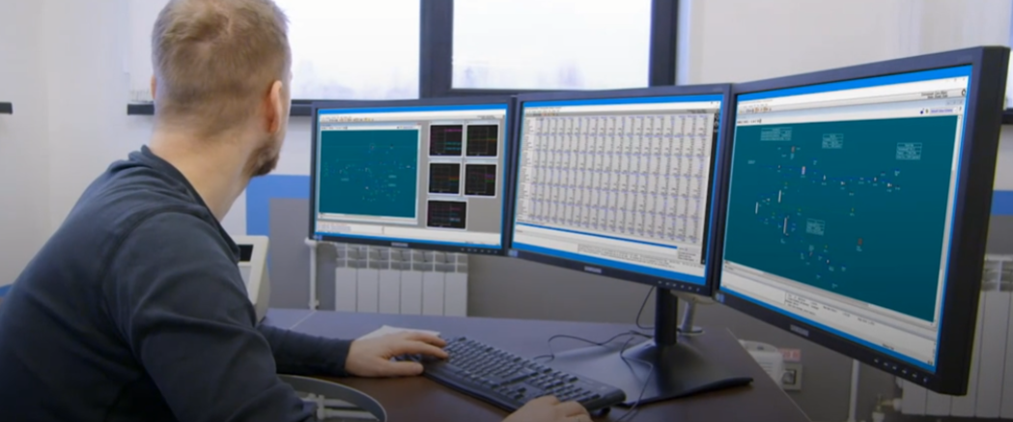
Рис. 7. Тренажёр Honeywell UniSim

Тренажёр от Honeywell реализует многопользовательское взаимодействие, а также предоставляет конструктор для создания тренажёров из библиотеки моделей.
К минусам учебного симулятора можно отнести то, что он не содержит модели для предприятия ФосАгро. Их разработка будет с нуля, что потребует дополнительных вложений сверх коробочного решения.
- Nargan-Amitis OTS and Dynamic Simulation (рис. 8)
Dynamic process simulation помогает операторам приобрести передовой опыт, улучшая понимание процесса.
Тренажёр использует динамическое моделирование, чтобы снизить риск операционных инцидентов, сократить время запуска, проверить распределенные системы управления (DCS), проверить автоматизированные системы безопасности (SIS), предоставить тестовую систему для анализа, повысить осведомленность оператора. и навыки, устранить узкие места в подразделениях и процессах и уменьшить экологические проблемы [19].
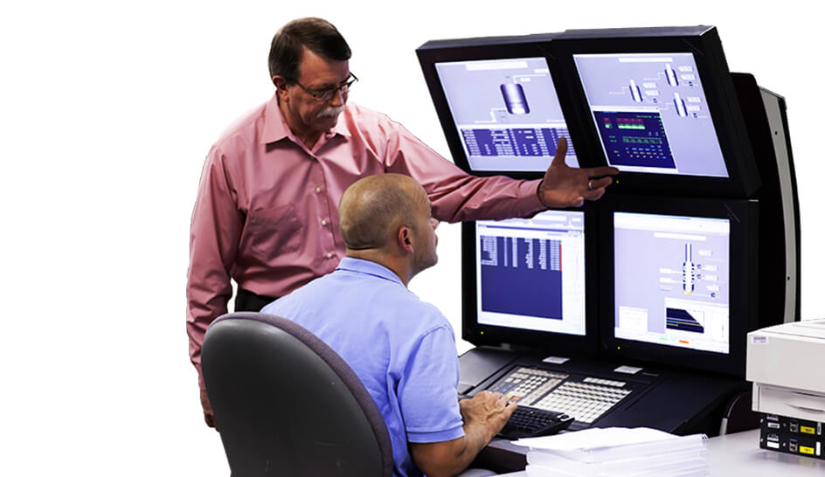
Рис. 8. Тренажёр Nargan-Amitis

К минусам можно отнести то, что тренажёр поддерживает только свои АСУ ТП и не имеет многопользовательского взаимодействия.
- Mobatec Operator Training Simulator (рис. 9)
Mobatec предлагает тренажер для обучения операторов как панельных, так и полевых операторов в обрабатывающей промышленности. Симулятор Mobatec представляет собой специально разработанную конструкцию, идентичную реальному заводу [20].
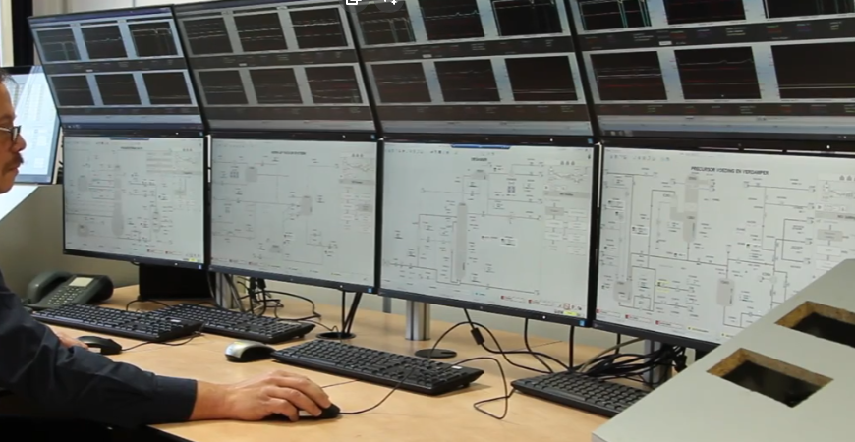
Рис. 9. Mobatec Operator Training Simulator

Минусами данного тренажёра является то, что он не реализует одновременное взаимодействие нескольких пользователей, только симулируя их наличие.
Вывод: в результате сравнения плюсов и минусов готовых решений на рынке было выявлено, что ни один тренажёр не совмещает в себе требуемые функции заказчика, а именно не один тренажёр не совмещает в себе многопользовательское взаимодействие и не реализовывало цех по работе с жидкостными резервуарами на предприятии АО “Апатит”, поэтому разработка является актуальной, так как аналогов с наличием необходимых требований нет.

2 Выбор технологии, среды и языка программирования
Согласно условиям заказчика, необходимо написать программное обеспечение с использованием “движка” Unity версии 2021 года, при этом реализация многопользовательского взаимодействия должна происходить без выделенных или облачных серверов.
Unity — это платформа 3D-разработки в реальном времени для создания 2D- и 3D-приложений, таких как игры и симуляторы, с использованием .NET и языка программирования C#. Среда разработки имеет бесплатную лицензию, которая имеет все необходимые функция для разработки кроссплатформенных приложений [21].
Unity предоставляет готовый, удобный инструментарий бесплатно для создания симуляторов, что и требуется для разработки многопользовательского тренажёра операторов технологов.
В качестве языка программирования Unity использует C# — это современный инновационный кроссплатформенный объектно-ориентированный язык программирования с открытым исходным кодом [23].
Для редактирования программного кода была взята интегрированная среда разработки Visual Studio, которая является дружественной к Unity и по умолчанию уже включена, как редактор скриптов на языке C#.
Таким образом, с учётом выбора платформы и языка C# для проектирования программного обеспечения был выбран объектный подход, а технология - объектно-ориентированное программирование, которое определяется как технология создания сложного программного обеспечения, основанная на представлении программы в виде совокупности объектов, каждый из которых является экземпляром определенного типа (класса), а классы образуют иерархию с наследованием свойств [2].
Основным средством описания проектов, создаваемых с помощью объектно-ориентированного подхода, служит язык UML (Unified Modeling Language - унифицированный язык моделирования). Спецификация разрабатываемого программного обеспечения при использовании UML объединяет несколько моделей: использования, логическую, реализации, процессов, развертывания [2].
В качестве серверной архитектуры была выбрана библиотека Unity Mirror Networking, которая предоставляет взаимодействие по сети с помощью технологии peer-to-peer. Библиотека полностью бесплатная и с открытым исходным кодом [22].
Для хранения данных и результатов прохождения тестирования было принято решение использовать систему управления базой данных (СУБД) SQLite, так как Unity хорошо поддерживает базу данных, и она является файловой, что упрощает развёртывание программного продукта. SQLite – компактная встраиваемая реляционная СУБД, которая является довольно таки популярной. Важным плюсом её является скорость и малый объём занимаемой памяти, что и было решающим фактором для выбора хранения данных [10].

3 Анализ процесса обработки информации, выбор структур данных для её хранения, выбор методов и алгоритмов решения задачи

Согласно общепринятому мнению, компьютерные информационные тренажеры являются наиболее эффективным и широко применяемым методом обучения операторов-технологов. Они позволяют эффективно обучать сотрудников промышленного оборудования в различных производственных сценариях, как регламентированных, так и нештатных. В странах с развитой законодательной базой, применение компьютерных тренажеров для обучения персонала в опасных отраслях промышленности является стандартом. В условиях Индустрии 4.0, где используются новейшие технологии виртуальной и дополненной реальности, такие тренажеры особенно актуальны. Они позволяют обучить оперативный персонал работе с системами управления и научить его действовать в непредвиденных ситуациях.
Главная задача компьютерных тренажеров является обучение сотрудников на виртуальных моделях завода и оценка полученных знаний и навыков.
Обрабатываемые данные – это персональные данные сотрудника (табельный номер, должность) и действия пользователя: ошибки, скорость реакции на различные ситуации, критичность и корректность действий в виртуальном двойнике технологической установки. Они будут записываться и хранится в реляционной базе данных (БД) для конкретного пользователя, вместе с результатами прохождения. Этими данными будут:
- скорость реакции (время (мс.), за которое оператор реагирует на переключение клапана установки);
- критическое действие (ошибка, которая привела к возникновению перелива резервуара);
- время прохождения сценария (время, за которое пользователь справился с поставленными задачами);
- ошибки (количество и уровень опасности допущенных ошибок при прохождении сценария).
Эти данные будут отображаться на экране после прохождения сценария. В режиме экзамена пользователю не допускается совершать критические ошибки. Если их не допущено, то пользователь получит успешное прохождение сценария с временем, иначе пользователь получит сообщение о том, что экзамен следует пересдать.
Тренажёр разрабатывается, как основа для реализации различных цехов, но в рамках этой работы рассматривается только цех по хранению жидкости серной и фосфорной кислоты.
Для создания физически точной системы перекачки жидкости, нужно знать химические свойства жидкости и физические процессы, которые происходят в трубе и резервуаре.
Жидкости хранятся в специальных резервуарах, изготовленных из коррозионностойких материалов, таких как нержавеющая сталь или пластик, армированный стекловолокном (FRP). Серная кислота H₂SO₄ хранится в пределах от 0°C до 50°C, Фосфорная же жидкость хранится в пределах 10°C до 30°C. Жидкостный резервуар имеет объём (м³), который он может в себе хранить, а также уровень жидкости в нём. Жидкость же имеет такие характеристики, как плотность (кг/м³) и вязкость (Па·с), которые изменяются в зависимости от температуры хранения. На предприятии АО “Апатит” используют в основном H₂SO₄ с концентрацией 60% и H₃PO₄ с концентрацией 50%. Ниже представлена таблица плотности в зависимости от температуры (табл. 1).
Таблица 1
Таблица плотности серной кислоты и фосфорной кислоты
Температура, °C | 0 | 10 | 20 | 30 | 40 | 50
Плотность H₂SO₄, кг/м³ | 1.5154 | 1.5067 | 1.4983 | 1.4898 | 1.4816 | 1.4735
Плотность H₃PO₄, кг/м³ | - | 1.341 | 1.335 | 1.329 | - | -

Жидкостный резервуар на АСУ ТП предприятия обычно изображается в виде деформированного цилиндра с изображением уровня (рис. 10).
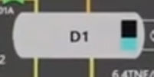
Рис. 10. Жидкостный резервуар АСУ ТП Yokogawa

Процесс перетекания жидкости из одного резервуара в другой осуществляется с помощью разницы давления в них. При одинаковом давлении, жидкость не будет перетекать из одного резервуара в другой по закону сообщающихся сосудов, даже при условии открытой арматуры. Разница давления рассчитывается по формуле (1):

$Δp= ρ_{1}gh_{1 }- ρ_{2}gh_{2}$ (1)

где ρ – плотность жидкости (кг/м³), g – ускорение свободного падения (м/c²), h – высота [6].
Как только разница давления подсчитана можно рассчитать расход жидкости за секунду, который будет рассчитан по закону Пуазёйля (2):

$Q= \frac{ΔpπR^{4}}{8ηL}$ (2)

где Q – расход жидкости (м³/с) Δp разница давления на концах трубы в Па, R – радиус трубы в метрах, η – вязкость жидкости, L – длина трубы в метрах [6].
При перекачке жидкости используется ещё и насос, который изменяет давление. Расчёт давления мотора производится по формуле гидравлической мощности (3):

$P=\frac{QHρ}{η}$ (3)

где P - давление насоса в Па, Q - расход жидкости через насос в кг/с, H - напор насоса в метрах, ρ — плотность жидкости (кг/м³), η - КПД насоса, выраженный в долях единицы [25].
Полученное давление прибавляет к разнице давлений в резервуаре из-за чего мы получаем симулирование работы насоса в установке.
Таким образом, за счёт этих формул будет достигаться симулирование процесса течения жидкости по трубе.

4 Разработка спецификаций проектируемой системы

4.1 Построение диаграммы вариантов использования
Для многопользовательского виртуального тренажёра была построена диаграмма вариантов использования (рис. 11).

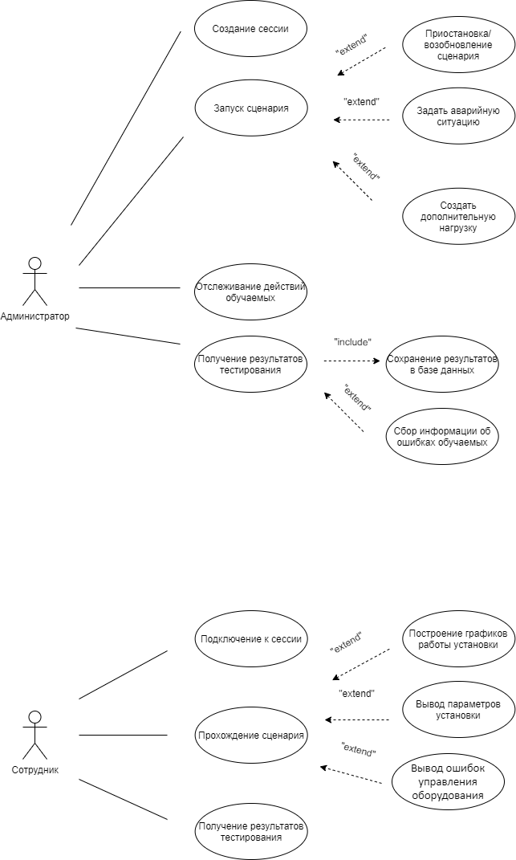
Рис. 11. Диаграмма вариантов использования

На диаграмме представлены два действующих лица: администратор системы и сотрудник АО “Апатит” (оператор технологической установки).
Администратор регулирует течение сценария, осуществляет его запуск, следит за действиями и получает результаты прохождения тестирования пользователей. Описание вариантов использования первого актёра расписаны в табл. 2-9.
Сотрудник же присоединяется к сеансу сценария, проходит его и получает результаты. Варианты использования для него расписаны в табл. 10-15.
Таблица 2
Создание сессии
Название | Создание сессии
Назначение | Выделение сессии для симуляции завода
Действующие лица | Администратор
Краткое описание | Запуск сервера, который будет готов принимать сообщения от клиентов пользователей

Таблица 3
Детальное описание варианта использования “Создание сессии”
Действие пользователя | Отклик системы
1. Ввод данных о подключении сервера и нажатие кнопки создания сервера | 2. Система обрабатывает данные и выдаёт сообщение об успешном запуске сервера
3. Пользователь задаёт конфигурацию сервера и добавляет список пользователей | 4. Система говорит об успешной настройки сервера

Альтернатива
2. Системе не удалось запустить сервер, администратору отобразилась ошибка о запуске системы.
4. Системе не удалось настроить сервер с заданными параметрами, появилось соответствующее окно с этим сообщением.
Таблица 4
Запуск сценария
Название | Запуск сценария
Назначение | Служит для задания сценария происходящего в виртуальном двойнике завода
Действующие лица | Администратор
Краткое описание | Создаёт событие, требующее реакции пользователя на происходящие процессы в цехе

Таблица 5
Детальное описание варианта использования “ Запуск сценария”
Действие пользователя | Отклик системы
1. Выбор из списка требуемого сценария | 2. Отображение экрана выбранной установки в сценарии
3. Нажатие кнопки запуска сценария | 4. Началось симулирование системы и течения химических и физических процессов в аппаратах
 | 5. Завершение функционирования сценария, сохранение данных о сценарии в БД
 | 6. Обработка результатов тестирования
 | 7. Вывод данных о результатах пользователя

Альтернативы
Вариант использования приостановка/возобновления сценария, предназначен для того, чтобы ставить на паузу текущую симуляцию.
Вариант использования задать аварийную ситуацию, существует, чтобы запустить в сценарии критическую ситуацию.
Вариант использования создать дополнительную нагрузку служит для увеличения параметров подачи на насосы установки.

Таблица 6
Отслеживание действий обучаемых
Название | Отслеживание действий обучаемых
Назначение | Служит для просмотра действий сотрудника на клиенте администратора
Действующие лица | Администратор
Краткое описание | Переключается на вид системы сотрудника и позволяет следить за совершаемыми им действиями

Таблица 7
Детальное описание варианта использования “ Отслеживание действий обучаемых”
Действие пользователя | Отклик системы
1. Нажатие кнопки перехода к экрану пользователя | 2. Отображение доступных экранов пользователей, к которым может перейти администратор
3. Нажатие на экран нужного пользователя | 4. Отображение вида на симуляцию со стороны выбранного сотрудника

Таблица 8
Получение результатов тестирования
1 | 2
Название | Получение результатов тестирования
Продолжение табл. 8
1 | 2
Назначение | Просмотр результатов тестирования сотрудников
Действующие лица | Администратор
Краткое описание | Вывод результатов тестирования пользователя из базы данных на экран

Альтернативы
Вариант использования сбор информации об ошибках обучаемых предназначен для того, чтобы отслеживать, какие ошибки допускает пользователь в прохождении сценария.
Таблица 9
Детальное описание варианта использования “Получение результатов тестирования”
Действие пользователя | Отклик системы
1. Нажатие кнопки отображения статистики пользователей | 2. Вывод меню выбора периода сеанса
3. Выбор периода сеанса | 4. Отображение информации о результатах тестов сотрудников в виде сводной таблицы за определённую сессию

Таблица 10
Подключение к сессии
1 | 2
Название | Подключение к сессии
Назначение | Установление соединения с сервером, регистрация пользователя в сети

Продолжение табл. 10
1 | 2
Действующие лица | Сотрудник
Краткое описание | Подключается к серверу с заданными данными о пользователе и к конкретной сессии

Таблица 11
Детальное описание варианта использования “ Подключение к сессии”
Действие пользователя | Отклик системы
1. Ввод данных о подключении к серверу | 2.Вывод на экран сообщения об успешном соединении с сервером.
3. Ввод данных учётной записи пользователя | 4. Сообщение об успешном подключение к сессии и отображение виртуальной установки

Альтернативы
2. Вывод сообщения о том, что соединение с сервером не удалось установить и перенос пользователя в главное меню.
4. Сообщение об отсутствии данного пользователя в системе.
Таблица 12
Прохождение сценария
Название | Прохождение сценария
Назначение | Основная деятельность пользователя в системе
Действующие лица | Сотрудник
Краткое описание | Прохождение заготовленных ивентов, отработка исключительных ситуаций, реагирование на новые события в сессии

Таблица 13
Детальное описание варианта использования “Прохождение сценария”
Действие пользователя | Отклик системы
1. Нажатие кнопки готовности к прохождению сценария | 2. Ожидания остальных пользователей и администратора для запуска сценария
3. Переключение насосов | 4. Изменение состояния насоса на активный или пассивный, сбор статистики в БД
5. Нажатие кнопки переключения на другую установку | 6. Отображается другая работающая установка
 | 7. Сообщение об окончании сценария

Альтернативы
Вывод ошибок управления оборудованием происходит, когда пользователь в не правильном порядке переключает элементы управления установками.
Если пользователь нажмёт на кнопку “показать график”, то он получит на экране график работы установки.
При наведении на резервуар пользователю будут показаны параметры температуры и давления внутри него.
Таблица 14
Получение результатов тестирования
Название | Получение результатов тестирования
Назначение | Оценка качества обучения сотрудников
Действующие лица | Сотрудник
Краткое описание | Предоставление результатов сессии, обработанных и сформированных из базы данных

Таблица 15
Детальное описание варианта использования “ Получение результатов тестирования”
Действие пользователя | Отклик системы
1. Нажатие кнопки получение результатов | 2. Обработка информации и выгрузка данных из БД
 | 3. Отображение на экране результатов тестирования
4. Нажатие кнопки сохранения результатов | 5. Отображение окна выбора места сохранения
6. Выбрано место сохранения | 7. Результаты успешно сохранены

4.2 Построение контекстной диаграммы классов
Для наглядного отображения связей между основными понятиями предметной области мы можем использовать контекстную диаграмму классов. Такая диаграмма является эффективным инструментом для визуализации структуры объектно-ориентированной системы, и позволяет легко определить классы, свойства и методы, а также их взаимосвязи. Она изображена на (рис. 12). Описание классов представлено в табл. 16.
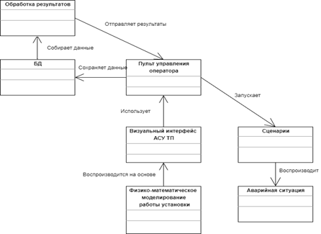
Рис. 12. Контекстная диаграмма классов предметной области
Таблица 16
Описание классов предметной области
Наименование сущности | Описание сущности
Пульт управления оператора | Сущность предметной области, описывающая устройство для управления техническими процессами через АСУ ТП
Обработка результатов | Сущность предметной области, служащая для оценки прохождения сценария сотрудника на виртуальном тренажёре
БД | База данных, хранит информацию о сотрудниках, информацию о деталях прохождения сценария и об итогах прохождения сценария пользователем
Визуальный интерфейс АСУ ТП | Содержит набор визуального интерфейса автоматизированной системы управления технологическим процессом
Физико-математическое моделирование работы установки | Содержит набор математических моделей установок и физику технологических процессов
Сценарии | Группа заготовленных сценариев обучения на тренажёре
Аварийная ситуация | Группа критических ситуаций на производстве

Разрабатываем виртуальный тренажёр является симулятором АСУ ТП для технологического процесса перемещения жидкости по резервуарам. Тренажёр имеет запланированный сценарий с действиями, которые следует отработать. Сценарий включает себя действия, которые должны производится оператором-технологом. Все данные сохраняются в базе данных, которые потом отдельно обрабатываются для выдачи результатов.

4.3 Построение диаграмм последовательностей системы
Диаграммы последовательности системы для вариантов использования предоставлены на рисунках рис. 13-19. Описания операций для них представлены в виде табл. 17-32
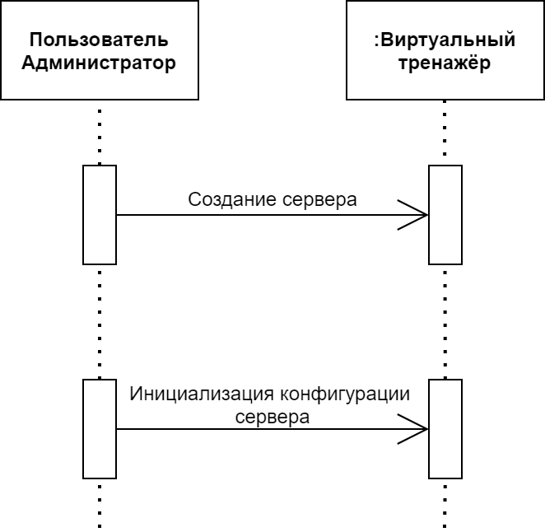
Рис. 13. Диаграмма последовательности варианта использования “Создание сессии”
Администратор имеет возможность создать комнату обучения с заданными параметрами, выбирая нужную конфигурацию.
Сначала администратор нажимает кнопку создания сервера, а после вписывает ip-адрес и количество человек.

Таблица 17
Описание операции “Создание сервера”
Раздел | Описание
1 | 2
Имя | Создание сервера
Обязанности | Выделение и запуск сервера для тестирования сотрудников
Тип | Системная
Ссылки | Вариант использования “Создание сессии”
Примечания | Дать пользователю сообщение об успешном запуске сервера
Продолжение табл.17
1 | 2
Исключения | Не удалось запустить сервер
Вывод | Сообщение об успешном запуске сервера
Предусловия | Есть свободный сервер
Постусловия | Сообщение об успешном запуске сервера/ неудачном запуске

Таблица 18
Описание операции “Инициализация конфигурации сервера”
Раздел | Описание
Имя | Инициализация конфигурации сервера
Обязанности | Настраивать сервер для последующего тестирования
Тип | Системная
Ссылки | Вариант использования “Создание сессии”
Примечания | Предоставить пользователю сервер с выбранной конфигурацией
Исключения | Не удалось настроить конфигурацию с заданными параметрами
Вывод | Конфигурация успешно создана
Предусловия | Сервер выделен
Постусловия | Конфигурация успешно создана / не удалось настроить конфигурацию

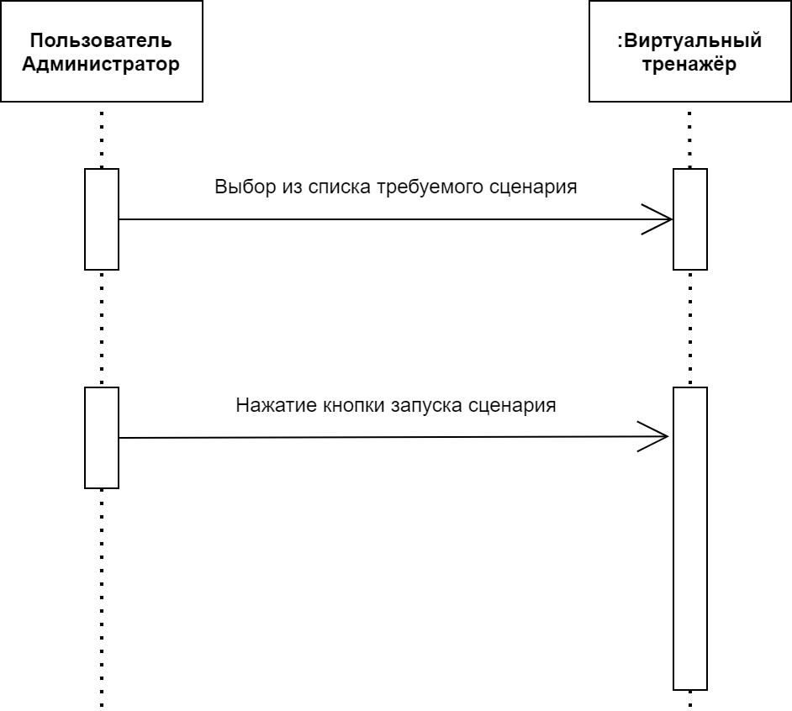
Рис. 14. Диаграмма последовательности варианта использования “Запуск сценария”

Для запуска сценария администратор выполняет следующие шаги:
- выбирает необходимы сценарий;
- нажимает кнопку запуска сценария.
Таблица 19
Описание операции “Выбор из списка требуемого сценария”
Раздел | Описание
Имя | Выбор из списка требуемого сценария
Обязанности | Выбор запуска сценария для конкретной симуляции технологической установки
Тип | Системная
Ссылки | Вариант использования “Запуск сценария”
Примечания | Выдать список доступных сценариев
Исключения | -
Вывод | Сценарий успешно загружен и появилось окно с необходимой установкой
Предусловия | Запущен и настроен сервер
Постусловия | Сценарий успешно загружен и появилось окно с необходимой установкой
Таблица 20
Описание операции “Нажатие кнопки запуска сценария”
Раздел | Описание
Имя | Нажатие кнопки запуска сценария
Обязанности | Включение тестирования сотрудников на выбранном сценарии
Тип | Системная
Ссылки | Вариант использования “Запуск сценария”
Примечания | Запустить таймера отчёта времени и работу аппаратов, насосов и остального оборудования
Исключения | -
Вывод | На экране начинает работать установка
Предусловия | Выбран сценарий
Постусловия | На экране начинает работать установка

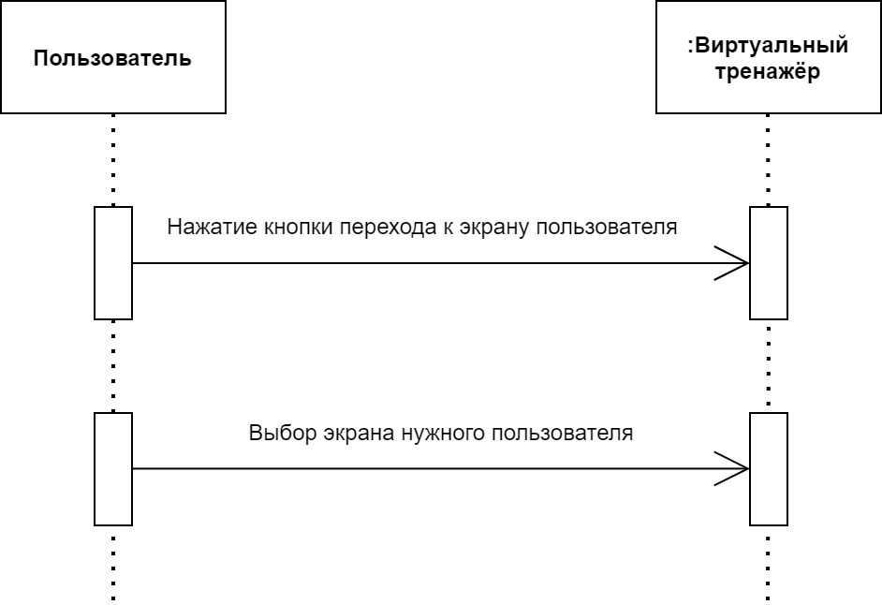
Рис. 15. Диаграмма последовательности варианта использования “Отслеживание действий обучаемых”

Администратор может отслеживать действия обучаемых. Для этого он может на кнопку перехода к экрану, который раскроет список всех доступных пользователей
Таблица 21
Описание операции “Нажатие кнопки перехода к экрану пользователя”
Раздел | Описание
Имя | Нажатие кнопки перехода к экрану пользователя
Обязанности | Возможность выбора экрана пользователя
Тип | Системная
Ссылки | Вариант использования “Отслеживание действий обучаемых”
Примечания | Предоставление списка пользователей подключённых к серверу
Исключения | -
Вывод | Список пользователей
Предусловия | Запущен сервер
Постусловия | Список пользователей

Таблица 22
Описание операции “Выбор экрана нужного пользователя”
Раздел | Описание
1 | 2
Имя | Выбор экрана нужного пользователя
Обязанности | Загрузка системы вида от пользователя
Тип | Системная
Ссылки | Вариант использования “Отслеживание действий обучаемых”
Примечания | Предоставляет администратору взгляд на экран со стороны сотрудника
Исключения | Ошибка при подключении к экрану пользователя

Продолжение табл. 22
1 | 2
Вывод | Экран сотрудника
Предусловия | Подключён к серверу
Постусловия | Экран сотрудника

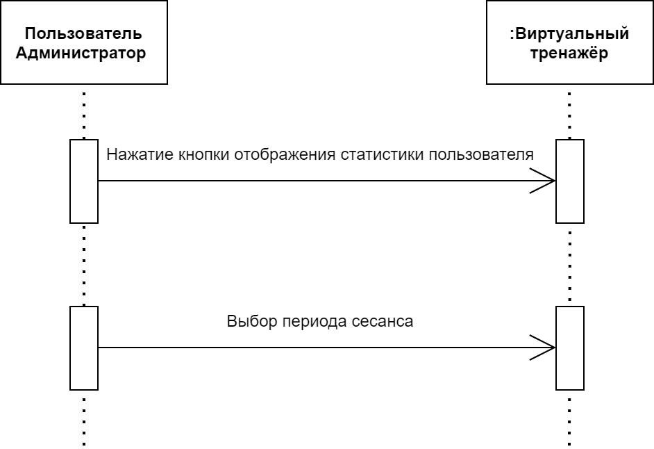
Рис. 16. Диаграмма последовательности варианта использования “Получение результатов тестирования”

Для администратора доступна вся статистика пользователей, которая хранится в базе данных. Администратор может выбрать период, в который проводилось тестирование.
Таблица 23
Описание операции “Нажатие кнопки отображения статистики пользователя”
Раздел | Описание
1 | 2
Имя | Нажатие кнопки отображения статистики пользователя
Обязанности | Выбор отображения статистики за определённый период тестирования или полный список всех сессии
Продолжение табл. 23
1 | 2
Тип | Системная
Ссылки | Вариант использования “Получение результатов тестирования”
Примечания | Предоставление списка периодов прохождения обучения на тренажёре
Исключения | Не удалось подключиться к БД
Вывод | Список сохранённых тестирований
Предусловия | Подключение к серверу
Постусловия | Список сохранённых тестирований/ Не удалось подключиться к БД

Таблица 24
Описание операции “Выбор периода сеанса”
Раздел | Описание
Имя | Выбор периода сеанса
Обязанности | Отображение информации за выбранный период
Тип | Системная
Ссылки | Вариант использования “Получение результатов тестирования”
Примечания | Предоставление таблицы из БД о результатах тестирования
Исключения | Недопустимый период сеанса
Вывод | Сводная таблица
Предусловия | Подключение к серверу
Постусловия | Сводная таблица/Недопустимый период сеанса

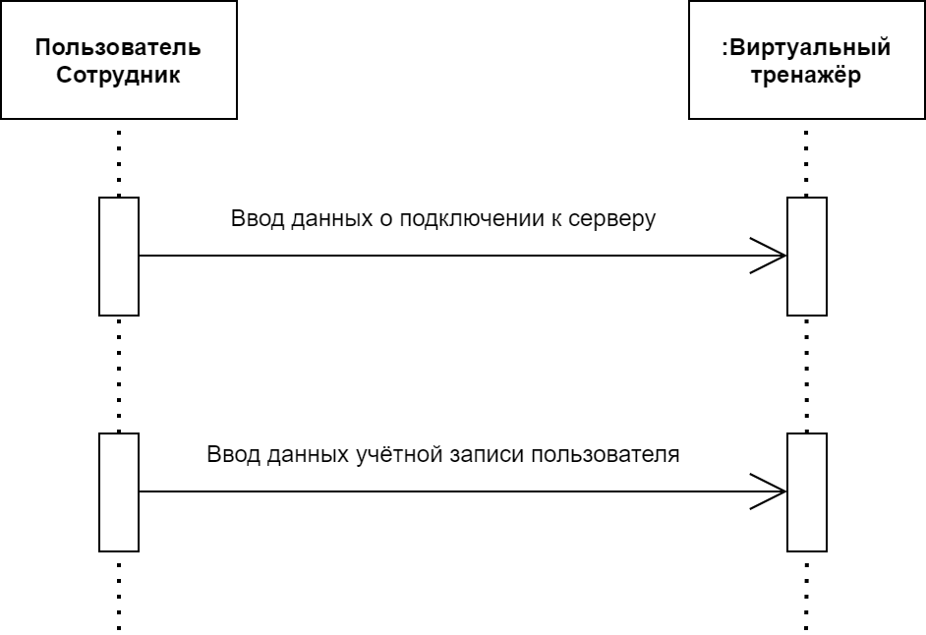
Рис. 17. Диаграмма последовательности варианта использования “Подключение к сессии”

Сотрудник, который проходит обучение осуществляет подключение к серверу, для этого он вводит указанный ip-адрес хоста и вводит свои данные учётной записи, которые сравниваются с данными из БД и ему присевается определённая роль.
Таблица 25
Описание операции “Ввод данных о подключении к серверу”
Раздел | Описание
Имя | Ввод данных о подключении к серверу
Обязанности | Подключение к серверу администратора
Тип | Системная
Ссылки | Вариант использования “Подключение к сессии”
Примечания | -
Исключения | Не удалось подключится к серверу
Вывод | Успешное подключение клиента
Предусловия | Запуск клиента
Постусловия | Успешное подключение клиента/неудачное подключение
Таблица 26
Описание операции “Ввод данных учётной записи пользователя”
Раздел | Описание
Имя | Ввод данных учётной записи пользователя
Обязанности | Проверка на правильного подключённого пользователя
Тип | Системная
Ссылки | Вариант использования “Подключение к сессии”
Примечания | -
Исключения | Не существует данного пользователя
Вывод | Удалось зайти на сервер
Предусловия | Подключён к серверу
Постусловия | Удалось зайти на сервер/ Данные не корректные

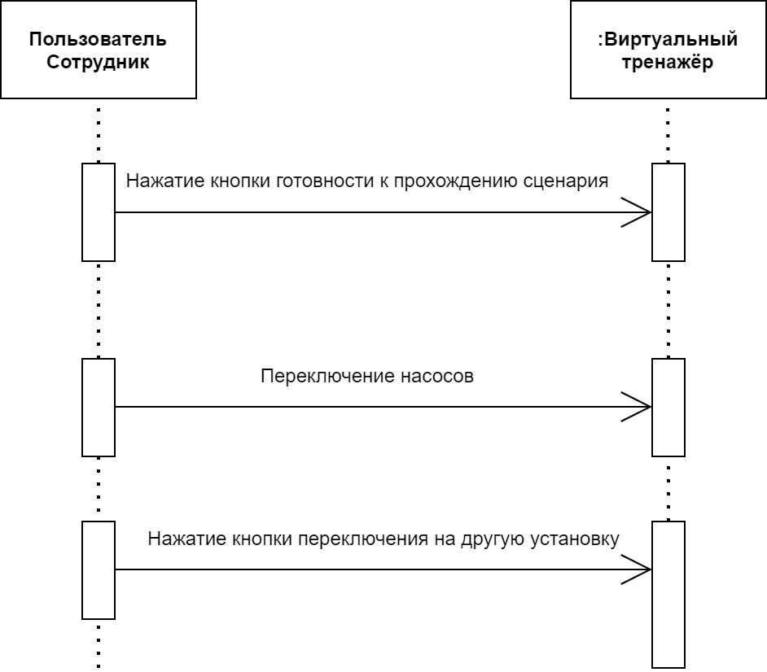
Рис. 18. Диаграмма последовательности варианта использования “Прохождения сценария”

Сотрудник нажимает кнопку готовности к прохождению сценария, после чего включается счётчик времени. В момент времени он совершает переключения насосов, либо другие кнопки управления установки.
Таблица 27
Описание операции “Нажатие кнопки готовности к прохождению сценария”
Раздел | Описание
Имя | Нажатие кнопки готовности к прохождению сценария
Обязанности | Сообщение на сервер о том, что пользователь готов
Тип | Системная
Ссылки | Вариант использования “Прохождения сценария”
Примечания | -
Исключения | -
Вывод | Запущен сценарий
Предусловия | Подключён к серверу
Постусловия | Запущен сценарий

Таблица 28
Описание операции “Переключение насосов”
Раздел | Описание
1 | 2
Имя | Переключение насосов
Обязанности | Взаимодействие с активными элементами на пользовательском интерфейсе
Тип | Системная
Ссылки | Вариант использования “Прохождения сценария”
Примечания | -
Исключения | -

Продолжение табл. 28
1 | 2
Вывод | Переключён элемент в активное или пассивное состояние
Предусловия | Запущен сценарий
Постусловия | Переключён элемент в активное или пассивное состояние

Таблица 29
Описание операции “Нажатие кнопки переключения на другую установку”
Раздел | Описание
Имя | Нажатие кнопки переключения на другую установку
Обязанности | Переключение между окнами установок
Тип | Системная
Ссылки | Вариант использования “Прохождения сценария”
Примечания | -
Исключения | -
Вывод | Другое окно установки
Предусловия | Подключён к серверу
Постусловия | Другое окно установки

После прохождения сценария у пользователя появляется окно, где он может сохранить свои результаты в файл, для этого в диалоге выбирает удобный путь на диске, где будут хранится его данные в виде таблицы Excel.
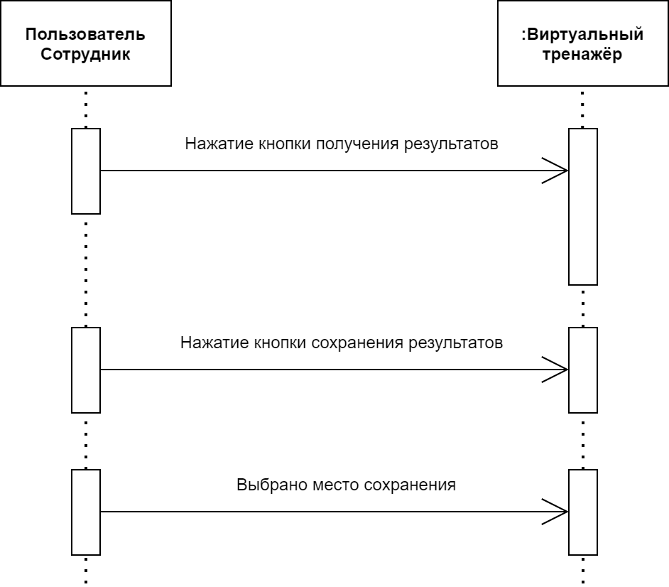
Рис. 19. Диаграмма последовательности варианта использования “Получение результатов тестирования”
Таблица 30
Описание операции “Нажатие кнопки получения результатов”
Раздел | Описание
Имя | Нажатие кнопки получение результатов
Обязанности | Формирование и вывод результатов на экран
Тип | Системная
Ссылки | Вариант использования “Получения результатов тестирования”
Примечания | -
Исключения | -
Вывод | Окно с результатами прохождения
Предусловия | Пройден сценарий
Постусловия | Окно с результатами прохождения

Таблица 31
Описание операции “Нажатие кнопки сохранения результатов”
Раздел | Описание
Имя | Нажатие кнопки сохранения результатов
Обязанности | Вывод окна для сохранения результатов
Тип | Системная
Ссылки | Вариант использования “Получения результатов тестирования”
Примечания | -
Исключения | Не удалось найти путь
Вывод | Окно сохранения файла
Предусловия | Сформированы результаты
Постусловия | Окно сохранения файла

Таблица 32
Описание операции “Выбрано место сохранения”
Раздел | Описание
Имя | Выбрано место сохранения
Обязанности | Сохранить результаты тестирования по указанному пути
Тип | Системная
Ссылки | Вариант использования “Получения результатов тестирования”
Примечания | -
Исключения | Не удалось сохранить в указанную папку
Вывод | Файл на носителе
Предусловия | Сформированы результаты
Постусловия | Файл на носителе/ Не удалось сохранить в указанную папку

4.4 Построение диаграмм деятельностей вариантов использования
Диаграмма деятельностей варианта использования “Запуск сценария” представлена на (рис. 20).
После того, как система начала симулирование, пользователю даётся возможность останавливать или запускать работу тренажёра, задавать аварийную ситуацию и увеличивать нагрузку. Симуляция сценария прекратится в двух случаях, если нажмёт соответствующую кнопку или пользователь полностью завершит сценарий.
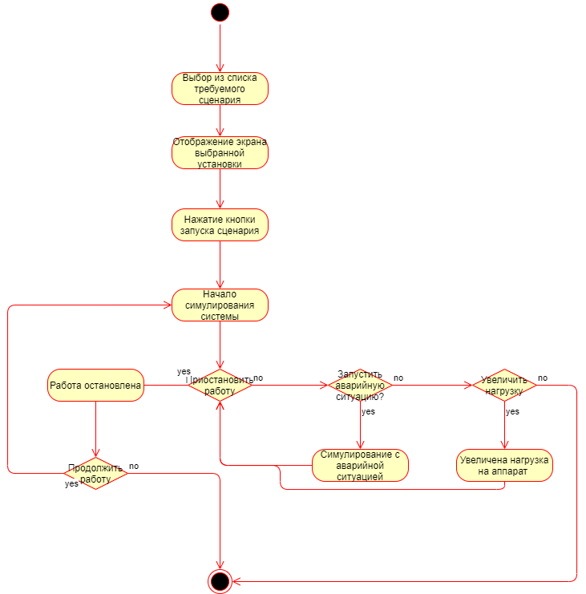
Рис. 20. Диаграмма деятельности для варианта использования “Запуск сценария”

4.5 Проектирование структур данных и диаграмм отношений
Для проектирования баз данных используются CASE-средства, которые помогают выделить и анализировать бизнес-процессы, определять взаимосвязи элементов и оптимизировать инфраструктуру. Это значительно сокращает время на разработку БД и уменьшает количество ошибок. Существуют различные CASE-средства для создания БД, поскольку они могут быть разработаны под разные СУБД [9].
Одним из лучших вариантов для проектирования БД является ERwin. Этот CASE-инструмент позволяет создавать концептуальные и логические схемы БД, редактировать различные наборы данных в виде электронных таблиц, разрабатывать структуры БД, синхронизировать модели, скрипты и БД, выводить информацию в виде отчетов и строить диаграммы, отображающие процессы и взаимосвязи в системе [9].
Для входа в систему требуется иметь табельный номер сотрудника (логин), пароль. У каждого пользователя определена своя роль при управлении АСУ ТП, что ограничивает его доступность к определённым экранам рабочей области.
Каждая сессия обучения собирает результаты тестирования пользователя. Результаты тестируются по параметрам, которые имеют имя и диапазон оценивания. Каждый сеанс использует предопределённый сценарий, который содержит имя и список шагов, которые будет необходимо выполнить.
Для хранения результатов тестирования на виртуальном тренажёре была спроектирована база данных (БД) в ERwin. БД является нормализованной и находится в третьей нормальной форме. Значения полей таблиц являются неделимыми и однозначно зависимыми от первичных ключей. Структура разработанной базы данных представлена на (рис. 21). Спецификации таблиц БД представлены в табл. 33-36.

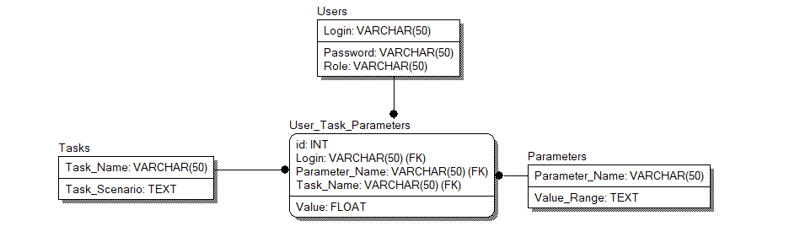
Рис. 21. ER-диаграмма базы данных

Таблица 33
Спецификация таблицы Users
Поле таблицы | Тип данных | Модификаторы | Назначение
Login | Varchar(50) | Первичный ключ | Хранение табельного номера оператора-технолога
Password | Varchar(50) |  | Хранение пароля для подключения к тренажёру
Role | Varchar(50) |  | Роль для разграничения доступа к некоторым функциям

Таблица 34
Спецификация таблицы Tasks
Поле таблицы | Тип данных | Модификаторы | Назначение
Task_Name | Varchar(50) | Первичный ключ | Название сценария для прохождения на тренажёре
Task_Scenario | Text |  | Шаги прописанные в сценарии

Таблица 35
Спецификация таблицы Parameters
Поле таблицы | Тип данных | Модификаторы | Назначение
1 | 2 | 3 | 4
Продолжение табл. 35
1 | 2 | 3 | 4
Parameter_Name | Varchar(50) | Первичный ключ | Имя параметра, по которому оценивается, насколько успешно был выполнен сценарий
Value_Range | Text |  | Диапазон оценки параметра

Таблица 36
Спецификация таблицы User_Task_Parameters
Поле таблицы | Тип данных | Модификаторы | Назначение
id | Int | Первичный ключ | Однозначно идентифицирует оценку по параметру определённого пользователя на определённом сценарии
User_Name | Varchar(50) | Вторичный ключ | Пользователь, которому принадлежит оценка
Task_Name | Varchar(50) | Вторичный ключ | Название сценария, который проходил пользователь
Parameter_Name | Varchar(50) | Вторичный ключ | Параметр по сценарию, который проходил пользователь
Value | Float |  | Значение параметра

4.6 Построение диаграммы переходов состояний
Диаграмма переходов состояний системы представлена на рис. 22, начальным состоянием системы является запуск сервера, затем создаётся сессия и клиент ожидает поступления на него определённых “ивентов”.
После того, как пользователь создаёт сессию, он ожидает получение определённого события. Этими событиями могут быть: выбор и запуск сценария, нажатие кнопки моделирования, нажатие кнопки получения результатов. Во время прохождения сценария администратор может задать аварийную ситуация, переключаться между экранами пользователей, создать дополнительную нагрузку. Конечным состоянием системы является получение “ивента” выхода из системы, из чего следует выключение сервера.
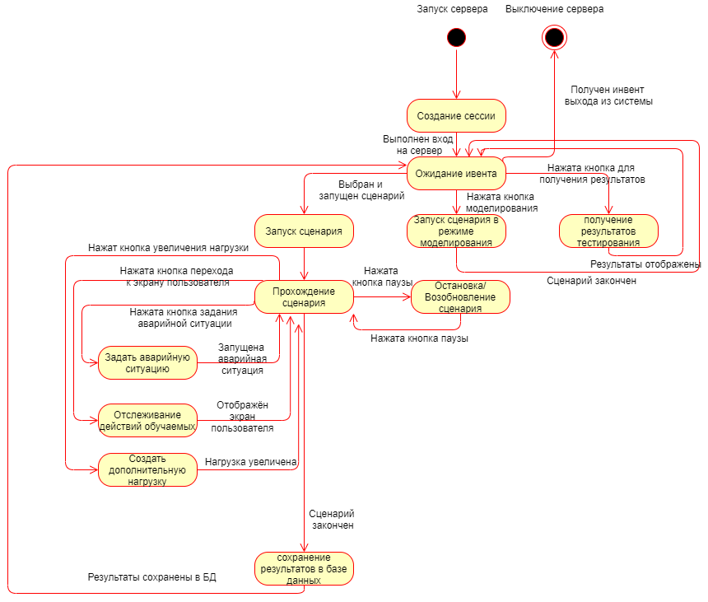
Рис. 22. Диаграмма переходов состояний системы

5 Проектирование системы

5.1 Проектирование структуры системы и построение диаграмм пакетов
Диаграмма пакетов для многопользовательского виртуального тренажёра операторов технологов представлена на рис. 23. Описание спроектированных пакетов представлено в виде табл. 37.
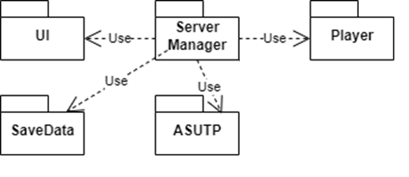
Рис. 23. Диаграмма пакетов
Таблица 37
Описание пакетов
Название | Описание
UI | Интерфейс пользователя, включает в себя как интерфейс для обычного сотрудника, так и интерфейс администратора, отвечает за реализацию взаимодействия пользователя с ПО
ASUTP | Функционал симуляции аппаратов и труб
SaveData | Пакет, реализует функции для работы с БД
Player | Пакет, инициализирующий пользователя
ServerManager | Пакет, реализующий обработку серверных и пользовательских сообщений

5.2 Проектирование классов в пакетах

5.2.1 Проектирование классов пакета UI
Пакет UI объединяет в себе классы для работы с пользовательским интерфейсом системе. Включает в себя 4 класса.

5.2.1.1 Построение исходной диаграммы классов пакета UI
Исходная диаграмма классов для пакета, реализующего интерфейс пользователя, представлена на рис. 24, а также их описание в табл. 38.
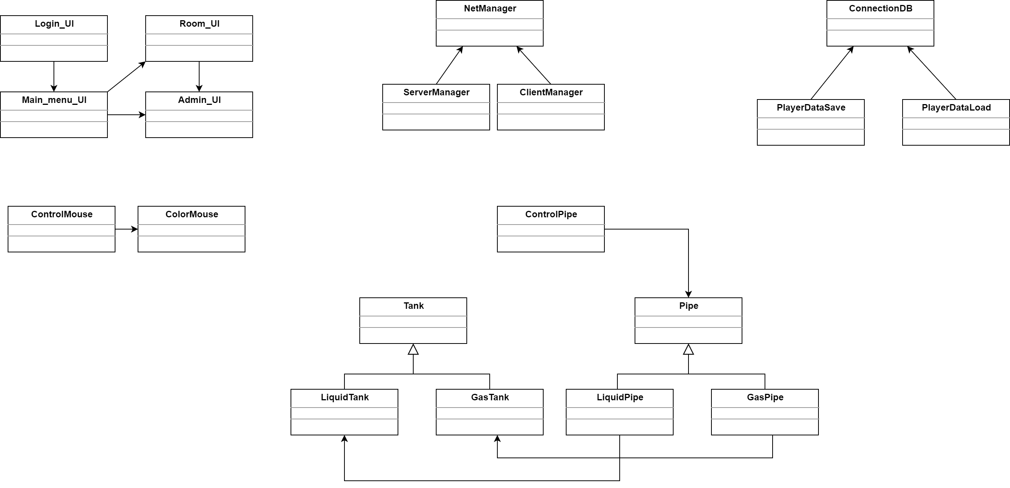
Рис. 24. Исходная диаграмма классов пакета UI
Таблица 38
Описание классов пакета «UI»
Класс | Описание
1 | 2
Login_UI | Служит для отображение интерфейса с полем логина и пароля и обработкой входа
Main_menu_UI | Класс, реализующий отображение и взаимодействие на главном меню

Продолжение табл. 38
Room_UI | Класс, служащий для отображения меню во время выполнения сценария, отображающий графики установки АСУ ТП
Admin_UI | Класс, который используется для отображения панели администратора

5.2.1.2 Построение диаграмм последовательностей действий объектов классов пакета UI
Рассмотрим три варианта хода событий для классов пакета UI:
- нормальный ход событий;
- прерывание процесса оператором;
- прерывание процесса системой.
На рис. 25 представлен нормальный ход событий. Сначала вызывается форма входа на сервер, после ввода данных включается отображение главного меню в зависимости от роли пользователя. После происходит обычное взаимодействие с элементами пользовательского интерфейса.
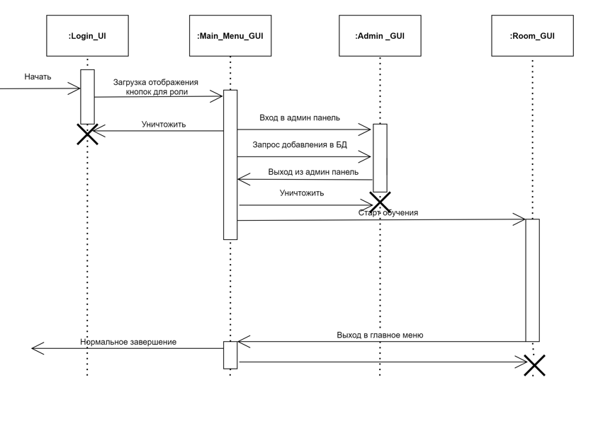
Рис. 25. Нормальный ход событий

На диаграмме рис. 26 показано, что в один момент времени на объект класса UI приходит сообщение о прерывание, из-за чего приходит завершить работу и уничтожить остальные объекты.
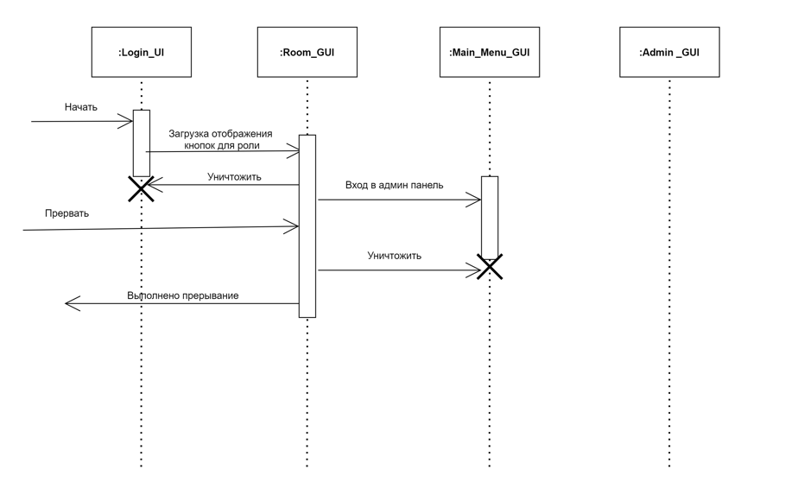
Рис. 26. Прерывание процесса оператором

На рис. 27 изображена ситуация функционирования объектов, когда возникает исключение в ходе работы, что в свою очередь уничтожит объект и завершит работу.
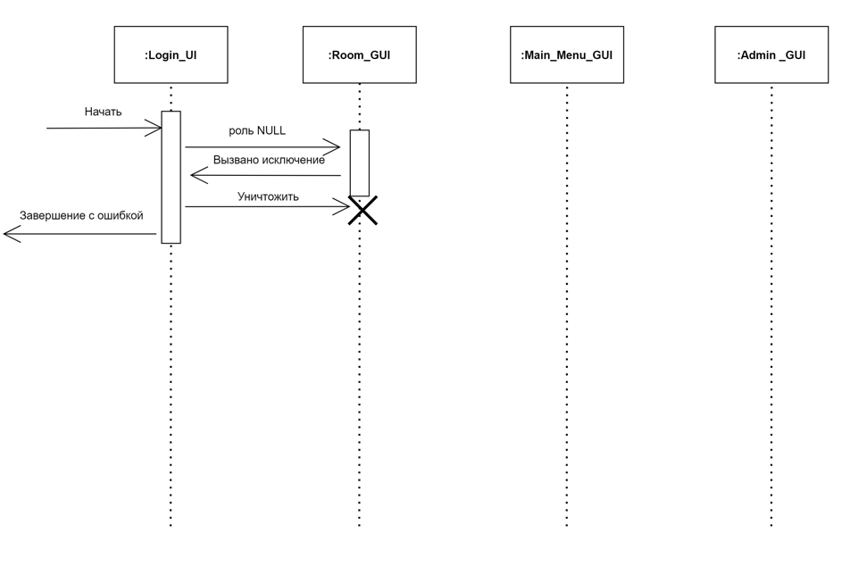
Рис. 27. Прерывание процесса системой

5.2.1.3 Построение диаграмм кооперации объектов класса пакета UI
Диаграмма кооперации объектов класса пакета пользовательского интерфейса (рис. 28) показывает процесс обычной работы пользователя на тренажёре, сначала происходит вход через Login_UI, после чего данные о id и роли передаются в Main_Menu_UI, если у пользователя есть права администратора, то он может войти в админ панель, иначе он начинает обучение и переходит в Room_UI.
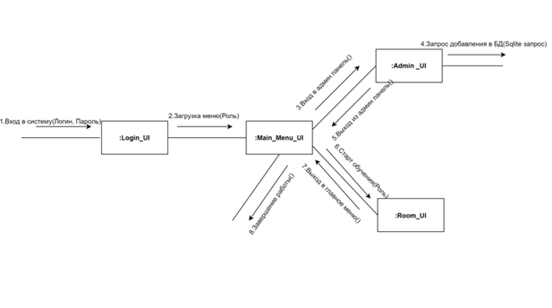
Рис. 28. Диаграмма кооперации объектов класса пакета UI

5.2.1.4 Детальное проектирование классов пакета UI
Детальная диаграмма классов позволяет уточнить атрибуты и методы будущих классов. Для пакета UI она представлена на рис. 29. Описание полей и методов представлены в табл. 39-46.
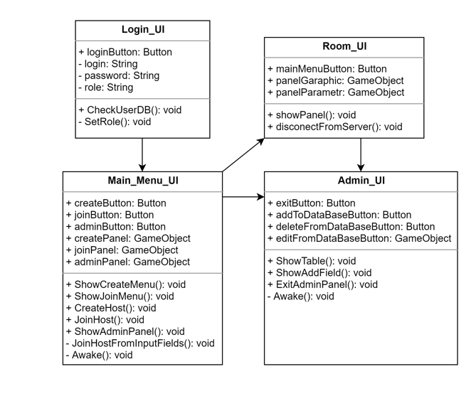
Рис. 29. Детальная диаграмма классов пакета

Класс Login_UI необходим для отображения форму входа в систему, как только вход происходит успешно, все объекты интерфейса пропадают. Этот класс также проверяет данные, делая запрос в БД на компьютер хоста.
Таблица 39
Описание полей класса «Login_UI»
Название | Описание
loginButton | Ссылка на кнопку, по нажатию которой будет происходит проверка логина и пароля
login | Логин, который ввёл пользователь
password | Пароль, который ввёл пользователь
role | Роль пользователя из БД
Таблица 40
Описание методов класса «Login_UI»
Название | Параметры | Возвр. знач. | Описание
CheckUserDB() | - | void | Функция проверки пользователя в базе данных
SetRole() | - | void | Функция переключения области видимости интерфейса для конкретной роли

С помощью Room_UI осуществляется взаимодействие со всеми элементами пользовательского интерфейса на сцене тренажёра. Там находится вывод ошибок, вывод графиков при нажатии на кнопку, выход в главное меню.
Таблица 41
Описание полей класса «Room_UI»
Название | Описание
mainMenuButton | Ссылка на кнопку возвращения в главное меню
panelGraphic | Ссылка на объект, отвечающий за отрисовку графиков АСУ ТП
panelParametr | Ссылка на объект, отвечающий за отрисовку таблицы параметров АСУ ТП

Таблица 42
Описание методов класса «Room_UI»
Название | Параметры | Возвр. знач. | Описание
showPanel() | - | void | Функция, которая показывает выбранную панель
disconnectFromServer() | - | void | Функция отключения от сервера и выход в основное меню

Main_Menu_UI содержит в себе логику работы для кнопок главного меню, именно тут вызываются функция для подключение к сессии или создания лобби.
Таблица 43
Описание полей класса «Main_Menu_UI»
Название | Описание
createButton | Ссылка на кнопку создания комнаты
joinButton | Ссылка на кнопку присоединения к комнате
adminButton | Ссылка на кнопку входа в админ панель
createPanel | Ссылка на игровой объект, интерфейса содержащий настройки создания комнаты
joinPanel | Ссылка на игровой объект, интерфейса содержащий настройки подключения к комнате

Таблица 44
Описание методов класса «Main_Menu_UI»
Название | Параметры | Возвр. знач. | Описание
ShowCreateMenu() | - | void | Функция показывающая меню создания комнаты
ShowJoinMenu() | - | void | Функция показывающая меню подключения к комнате
CreateHost() | - | void | Создание комнаты
JoinHost() | - | void | Подключение к комнате
ShowAdminPanel() | - | void | Функция для включения или отключения отображения комнаты
JoinHostFromImputFields() | - | void | Чтение параметров из полей ввода

Admin_UI содержит логику работы формы, которая вызывается по нажатию на админ кнопку.

Таблица 45
Описание полей класса «Admin_UI»
Название | Описание
exitButton | Хранит ссылку на кнопку выхода
addToDataBaseButton | Хранит ссылку на кнопку добавления объекта в БД
deleteFromDataBaseButton | Хранит ссылку на кнопку удаления объекта в БД
editFromDataBaseButton | Хранит ссылку на кнопку изменения объекта в БД

Таблица 46
Описание методов класса «Admin _UI»
Название | Параметры | Возвр. знач. | Описание
ShowTable() | - | void | Функция для скрытия или отображения таблиц
ShowAddField() | - | void | Функция для отображения полей добавления данных в БД
ExitAdminTable() | - | void | Функция выхода из панели администратора
Awake() | - | void | Функция вызывающая при загрузке игры

5.2.2 Проектирование классов пакета ServerManager
Классы пакета ServerManager необходимы для работы с данными по сети. В пакете находятся 3 класса, которые реализуют логику для своих событий, происходящих на клиенте или сервере.

5.2.2.1 Построение исходной диаграммы классов пакета ServerManager
Исходная диаграмма классов для пакета, предназначенный для сетевого взаимодействия, представлена на рис. 30, а также описание его классов в табл. 47.
Рис. 30. Исходная диаграмма классов пакета ServerManager

Таблица 47
Описание классов пакета «Инициализация пользователя»
Класс | Описание
NetManager | Класс для установления соединения и старт сервера
ServerManager | Класс, который отправляет сообщения на сервер
ClientManager | Класс, отправляющий сообщения от клиента

5.2.2.2 Построение диаграмм последовательностей действий объектов классов пакета ServerManager

На рис. 31-33 представлены диаграммы последовательности взаимодействия объектов класса пакета ServerManager в нормальном ходе, прерывание процесса оператором, вызыванием исключительной ситуации.
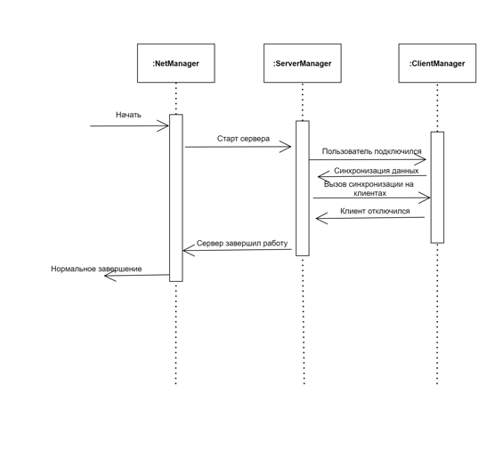
Рис. 31. Нормальный ход событий

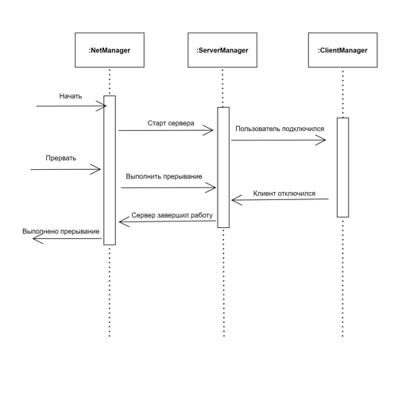
Рис. 32. Прерывание процесса оператором
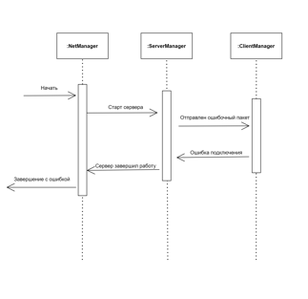
Рис. 33. Прерывание процесса системой

Администратор запускает хост, который является и клиентом, и сервером. При подключении клиента вызывается функция по созданию объектов для пользователя с соответствующими правами. Когда пользователь отключается, то объекты удаляются со сцены. Сервер завершает работу, и все пользователи возвращаются в главное меню.

5.2.2.3 Построение диаграмм кооперации объектов класса пакета ServerManager

Диаграмма кооперации объектов класса пакета ServerManager (рис. 34) показывает процесс создания сервера и подключения пользователей к нему, в начале с помощью ip и порта происходит создание сервера, после подключается пользователь, передавая свой id. Как только пользователь на сервере, он синхронизирует данные других клиентов. Когда хост отключается, то выключается сервер и происходит отключение всех клиентов, перенаправляя пользователей в главное меню.
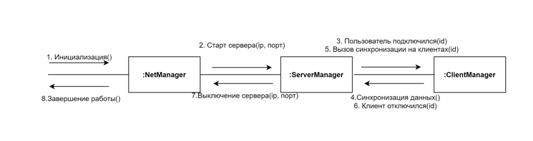
Рис. 34. Диаграмма кооперации объектов класса пакета ServerManager

5.2.2.4 Детальное проектирование классов пакета ServerManager
Детальная диаграмма классов для пакета ServerManager представлена на рис. 35. Описание полей и методов представлены в табл. 48-53.
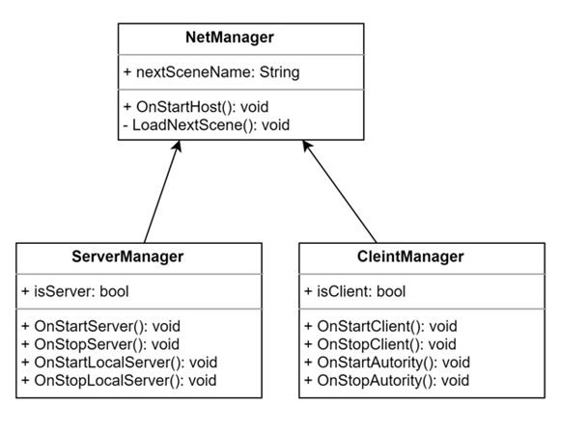
Рис. 35. Детальная диаграмма классов пакета

NetManager является менеджером сети, который реализует логику передачи сообщений между клиентами.
Таблица 48
Описание полей класса «NetManager»
Название | Описание
nextSceneName | Имя загрузки следующей сцены со сценарием

Таблица 49
Описание методов класса «NetManager»
Название | Параметры | Возвр. знач. | Описание
OnStartHost() | - | void | Функция, которая вызывается при старте хоста
LoadNextScene() | - | void | Функция, загрузки новой сцены

Класс ServerManager реализует только те сообщения, которые посылает сервер и передаёт их дальше в менеджер сети.
Таблица 50
Описание полей класса «ServerManager»
Название | Описание
isServer | Переменная, которая сообщает является ли приложение сервером

Таблица 51
Описание методов класса «ServerManager»
Название | Параметры | Возвр. знач. | Описание
OnStartServer() | - | void | Функция, которая вызывается при старте сервера
OnServerStop() | - | void | Функция, которая вызывается при остановке сервера
Продолжение табл. 51
OnStartLocalServer() |  | void | Функция, которая вызывается, когда клиент подключился к серверу
OnStopLocalServer() |  | void | Функция, которая вызывается, когда клиент отключился от сервера

Класс ClientManager содержит в себе методы, вызываемые на стороне клиента, которые передаются дальше в менеджер сети.
Таблица 52
Описание полей класса «ClientManager»
Название | Описание
isClient | Переменная, которая сообщает является ли приложение клиентом

Таблица 53
Описание методов класса «ClientManager»
Название | Параметры | Возвр. знач. | Описание
OnStartClient() | - | void | Функция, вызываемая при подключении клиента
OnStopClient () | - | void | Функция, вызываемая при отключении клиента
OnStartAutority() | - | void | Функция, вызывается, когда клиент получает права владения над объектом
OnStopAutority() | - | void | Функция, вызывается, когда клиент теряет права владения над объектом

5.2.3 Проектирование классов пакета Player
Классы в пакете Player предназначены для управления и отображение курсора между клиентами. Сюда попадают два класса, один из которых передвигает виртуальный курсор, синхронизирует позицию и даёт доступ к действиям над другими объектами, а другой выдаёт цвет курсору и синхронизирует его по сети.

5.2.3.1 Построение исходной диаграммы классов пакета Player
Исходная диаграмма классов для пакета, отвечающего за управление пользователем, представлена на рис. 36, а также описание его классов в таблице 54.
Рис. 36. Исходная диаграмма классов пакета Player

Таблица 54
Описание классов пакета «Инициализация пользователя»
Класс | Описание
ControlMouse | Класс, который позволяет пользователю перемещать курсор, который виден всем пользователям
ColorMouse | Класс, для синхронизации цвета пользователя на всех клиентах

5.2.3.2 Построение диаграмм последовательностей действий объектов классов пакета Player

На рис. 37-39 представлены диаграммы последовательности взаимодействия объектов класса пакета Player в нормальном ходе событий, прерывание процесса оператором, вызыванием исключительной ситуации.
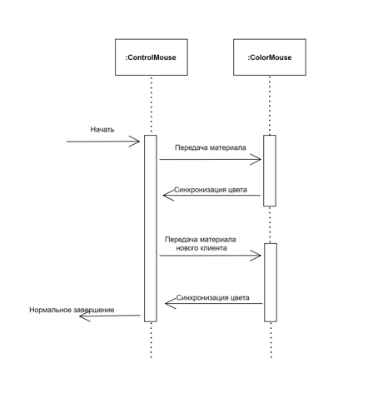
Рис. 37. Нормальный ход событий
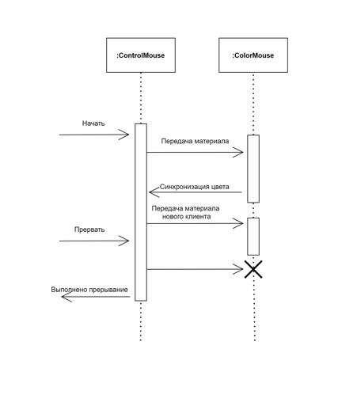
Рис. 38. Прерывание процесса оператором
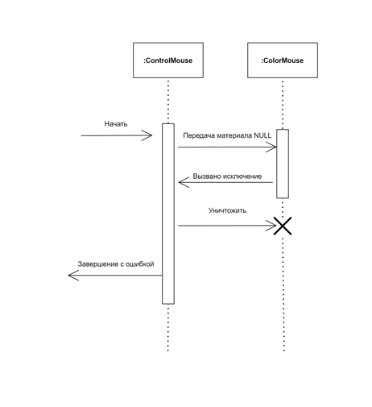
Рис. 39. Прерывание процесса системой

Когда пользователь подключается на сцену для него создаться объект курсора, этот объект вызовет получение случайного цвета. Если на сервере уже есть другие пользователи, то вызовется функция для синхронизации всех объектов курсоров, положения и цвета.

5.2.3.3 Построение диаграмм кооперации объектов класса пакета Player
Диаграмма кооперации объектов класса пакета Player (рис. 40) показывает процесс создания объектов игроков и синхронизацию данных курсора между игроками. Происходит создание объекта, после передаётся материал, у материала появляется цвет. И так происходит для каждого объекта курсора.
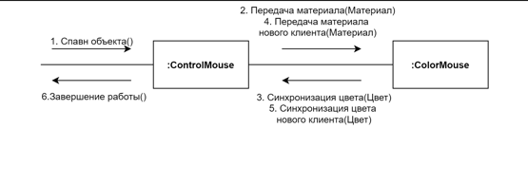
Рис. 40. Диаграмма кооперации объектов класса пакета Player

5.2.3.4 Детальное проектирование классов пакета Player
Детальная диаграмма классов для пакета Player представлена на рис. 41. Описание полей и методов представлены в табл. 55-58.
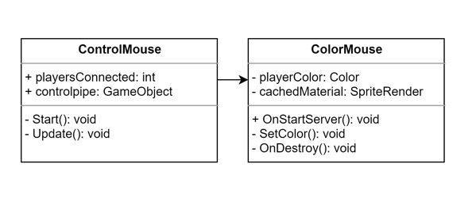
Рис. 41. Детальная диаграмма классов пакета

ControlMouse передвигает курсор в зависимости от передвинутой мышки по координатам x и у, синхронизируя позицию между остальными клиентами.
Таблица 55
Описание полей класса «ControlMouse»
Название | Описание
playersConnected | Количество пользователей, подключённых к серверу
controlpipe | Контролируемый вентиль трубы
Таблица 56
Описание методов класса «ControlMouse»
Название | Параметры | Возвр. знач. | Описание
Start() | - | void | Функция наследования от MonoBihavor, используется при загрузке
Update() | - | void | Функция наследования от MonoBihavor, выполняется через определённый такт для обновления позиции курсора

ColorMouse класс назначает случайный цвет курсору, а также синхронизирует все цвета между остальными курсорами.
Таблица 57
Описание полей класса «ColorMouse»
Название | Описание
playerColor | Хранит цвет курсора игрока
cachedMaterial | Хранит ссылку на материал

Таблица 58
Описание методов класса «ColorMouse»
Название | Параметры | Возвр. знач. | Описание
OnStartServer() | - | void | Функция, которая вызывается при старте сервера для синхронизации цвета
SetColor() | - | void | Установка цвета для курсора
OnDestroy() | - | void | Отчистка памяти после того, как материал применился

5.2.4 Проектирование классов пакета SaveData
Пакет SaveData включает себя классы по работе с БД. В него входят 3 класса, которые работают с запросами базы данных SQLite.

5.2.4.1 Построение исходной диаграммы классов пакета SaveData
Исходная диаграмма классов для пакета, реализующего работу с базой данных, представлена на рис. 42, а также описание его классов в табл. 59.
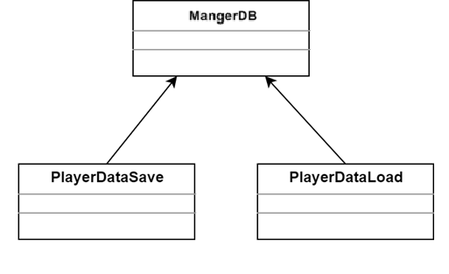
Рис. 42. Исходная диаграмма классов пакета SaveData
Таблица 59
Описание классов пакета «Инициализация пользователя»
Класс | Описание
ManagerDB | Класс, предназначенный для установки соединения с базой данной сервера
PlayerDataSave | Класс, который отвечает за сохранения данных о пользователя во время прохождения сценария
PlayerDataLoad | Класс, позволяющий загружать информацию о пользователях из базы данных

5.2.4.2 Построение диаграмм последовательностей действий объектов классов пакета SaveData

На рис. 43-45 представлены диаграммы последовательности взаимодействия объектов класса пакета SaveData в нормальном ходе событий, прерывание процесса оператором, вызыванием исключительной ситуации.
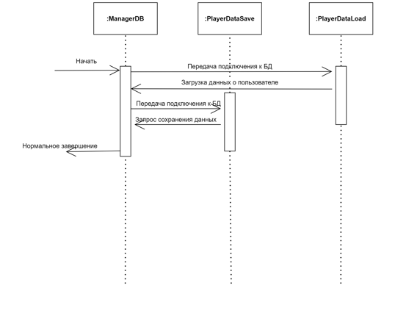
Рис. 43. Нормальный ход событий
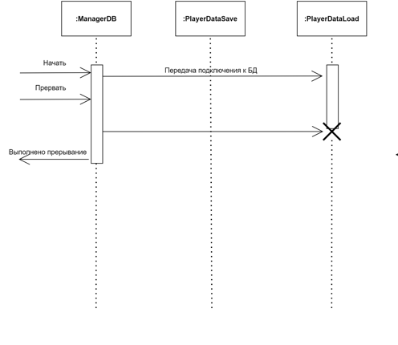
Рис. 44. Прерывание процесса оператором
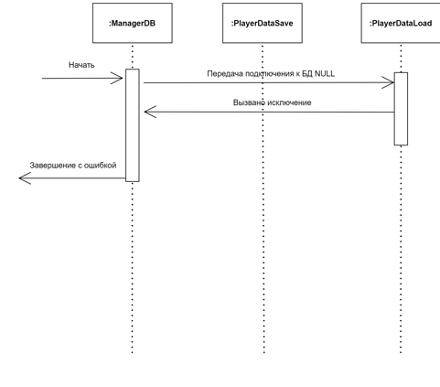
Рис. 45. Прерывание процесса системой
При подключении пользователя из БД загружается информация о пользователе роль, прошлые результаты. Во время прохождения сервер либо через определённое время, либо после контрольной точки вызывает сохранение данных о пользователе.

5.2.4.3 Построение диаграмм кооперации объектов класса пакета SaveData

Диаграмма кооперации объектов класса пакета SaveData (рис. 46) показывает процесс обращения сервера к базе данных SQLite. Объект ManagerDB передаёт подключение к БД к объектам для загрузки или сохранения данных и получает обратно от них запросы, которые надо выполнить, чтобы получить требуемые данные.
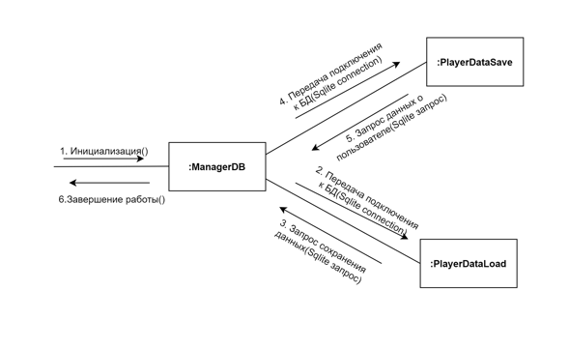
Рис. 46. Диаграмма кооперации объектов класса пакета SaveData

5.2.4.4 Детальное проектирование классов пакета SaveData
Детальная диаграмма классов для пакета SaveData представлена на рис. 47. Описание полей и методов представлены в табл. 60-63.
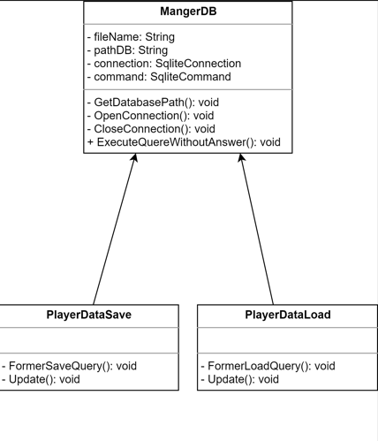
Рис. 47. Детальная диаграмма классов пакета
Класс ManagerDB реализует функционал по настройке подключения к БД. У него есть методы по закрытию/открытию файла с базой данных, а также выполнение запросов.
Таблица 60
Описание полей класса «ManagerDB»
Название | Описание
fileName | Имя файла БД
pathDB | Путь к БД
connection | Соединение с БД
command | Запрос к БД

Таблица 61
Описание методов класса «ManagerDB»
Название | Параметры | Возвр. знач. | Описание
GetDatabasePath () | - | void | Функция поиска пути к БД
OpenConnection () | - | void | Установка подключения к БД
CloseConnection() | - | void | Отключение от БД
ExecuteQueryWithoutAnswer() | String query | void | Выполнение запроса в БД

PlayerDataSave циклически ждёт вызова метода для формирования запроса. Как только его запускают, программа получает подключение, отправляет запрос и после выводит результат запроса на экран.
Таблица 62
Описание методов класса «PlayerDataSave»
Название | Параметры | Возвр. знач. | Описание
FormerSaveQuery() | - | void | Формирование запроса сохранения данных в БД
Update() | - | void | Функция наследования от MonoBihavor, выполняется через определённый такт

PlayerDataLoad работает анологично предыдущему, но формирует другой запрос к базе данных.
Таблица 63
Описание методов класса «PlayerDataLoad»
Название | Параметры | Возвр. знач. | Описание
FormerLoadQuery () | - | void | Формирование запроса загрузки данных из БД
Update() | - | void | Функция наследования от MonoBihavor, выполняется через определённый такт

5.2.5 Проектирование классов пакета ASUTP

5.2.5.1 Построение исходной диаграммы классов пакета ASUTP
Исходная диаграмма классов для пакета, реализующего симуляцию физических и химических процессов АСУ ТП, представлена на рис. 48, а также описание его классов в табл. 64.
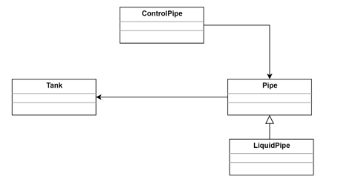
Рис. 48. Исходная диаграмма классов пакета ASUTP
Таблица 64
Описание классов пакета «ASUTP»
Класс | Описание
ControlPipe | Класс, позволяющий пользователю взаимодействовать с трубами АСУ ТП
Pipe | Класс, реализующий физику процесса в трубе
LiquidPipe | Наследуемый класс, который симулирует физику движения жидкости в трубе
Tank | Класс, который предназначен для хранения и отображения какой-то величины в резервуаре во время симулирования технологического процесса

5.2.5.2 Построение диаграмм последовательностей действий объектов классов пакета ASUTP

На рис. 49-51 представлены диаграммы последовательности взаимодействия объектов класса пакета ASUTP в нормальном ходе событий, прерывание процесса оператором, вызыванием исключительной ситуации.
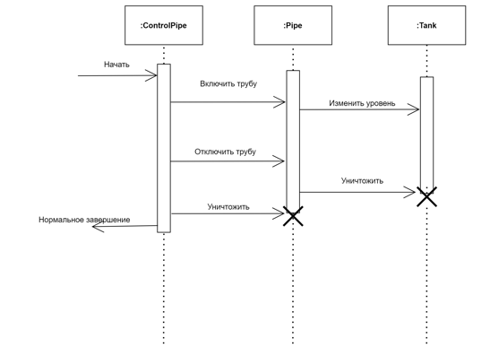
Рис. 49. Нормальный ход событий
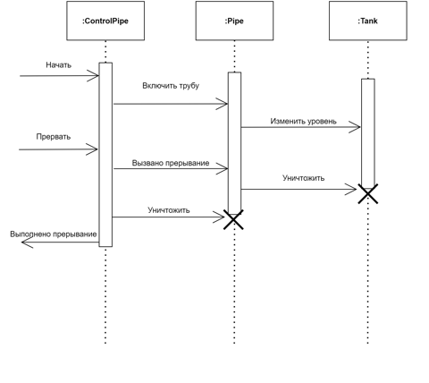
Рис. 50. Прерывание процесса оператором

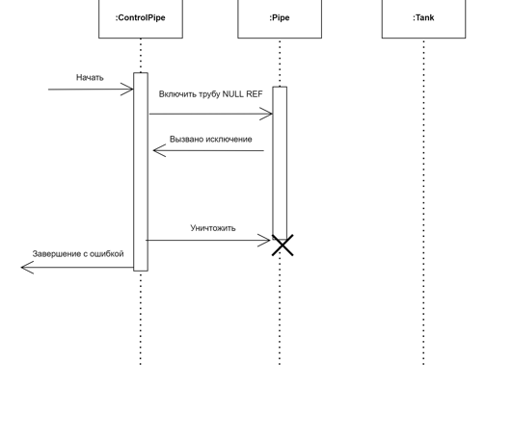
Рис. 51. Прерывание процесса системой
При загрузке пользователя на сцену создаётся объект для управления трубой. Пользователь в процессе обучения включает и выключает арматуру из-за чего меняется уровень жидкости или газа в резервуаре.

5.2.5.3 Построение диаграмм кооперации объектов класса пакета ASUTP
Диаграмма кооперации объектов класса пакета ASUTP (рис. 52) показывает процесс взаимодействия пользователя через класс ControlPipe с трубами и резервуарами. Объекты этого класса позволяют пользователю взаимодействовать с трубами, то есть включать или включать её. Из-за чего объект класса Pipe изменит уровень жидкости в объекте Tank.
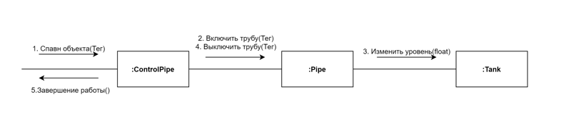
Рис. 52. Диаграмма кооперации объектов класса пакета ASUTP

5.2.5.4 Построение уточнённой диаграммы классов пакета ASUTP
На уточнённой диаграмме классов для пакета ASUTP (рис. 53) показано, что тип связи между ControlPipe и Pipe, а также Tank и Pipe является агрегация 1 к 1. Связь наследования осталась без изменений.
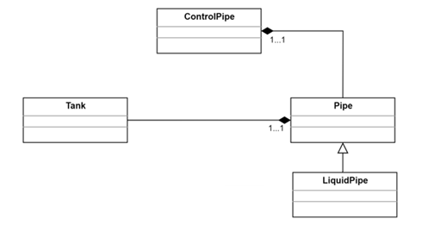
Рис. 53. Уточненная диаграмма классов

5.2.5.5 Детальное проектирование классов пакета ASUTP
Детальная диаграмма классов для пакета ASUTP представлена на рис. 54. Описание полей и методов представлены в табл. 65-71.
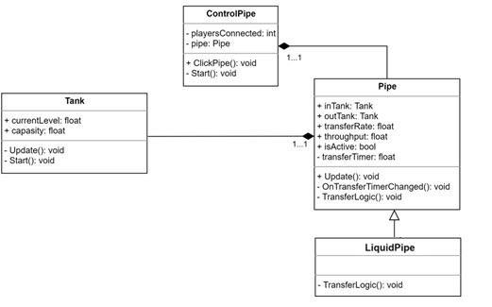
Рис. 54. Детальная диаграмма классов пакета

Класс ControlPipe позволяет пользователю активировать или деактивировать клапан на промежутке, к которому у него есть доступ.
Таблица 65
Описание полей класса «ControlPipe»
Название | Описание
playersConnected | Хранит количество игроков на сервере
Pipe | Хранит тег трубы, к которой пользователь имеет доступ

Таблица 66
Описание методов класса «ControlPipe»
Название | Параметры | Возвр. знач. | Описание
Start() | - | void | Функция наследования от MonoBihavor, используется при загрузке
ClickPipe() | - | void | Включение или выключение трубы

Класс Tank симулирует работу жидкостного резервуара, в котором хранится или серная кислота, или фосфорная.
Таблица 67
Описание полей класса «Tank»
Название | Описание
currentLevel | Текущий уровень резервуара
capacity | Вместимость резервуара

Таблица 68
Описание методов класса «Tank»
Название | Параметры | Возвр. знач. | Описание
Start() | - | void | Функция наследования от MonoBihavor, используется при загрузке
Update() | - | void | Функция наследования от MonoBihavor, выполняется через определённый такт

Класс Pipe является абстрактным классом, реализует обобщённые поля и методы для труб.
Таблица 69
Описание полей класса «Pipe»
Название | Описание
inTank | Входной резервуар
outTank | Выходной резервуар
transferRate | Скорость перемещения
throughput | Пропускная способность
isActive | Активирована ли труба
transferTimer | Таймер, определяющий через какое время передастся вода или газ

Таблица 70
Описание методов класса «Pipe»
Название | Параметры | Возвр. знач. | Описание
Update() | - | void | Функция наследования от MonoBihavor, выполняется через определённый такт
OnTransferTimerChanger() | int oldValue, int newVlaue | void | Переход между сценами
TransferLogic() | - | void | Симуляция физики движения жидкости или газа по трубе

LiquidPipe перегружает функцию, которая отвечает за физические процессы, происходящие в трубе для жидкости.
Таблица 71
Описание методов класса «LiquidPipe»
Название | Параметры | Возвр. знач. | Описание
TransferLogic() | - | void | Симуляция физики движения жидкости по трубе

5.3 Построение диаграмм компонентов
Проектируемый тренажёр состоит из клиента и сервера, который работает с БД.
Диаграмма компонентов представлен на рис. 55-56 и описание компонентов в табл. 72-73.
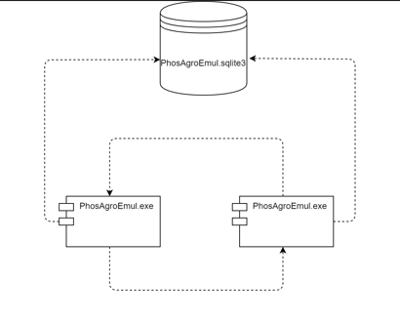
Рис. 55. Диаграмма компонентов

Таблица 72
Описание компонентов
Наименование | Назначение | Входные данные | Выходные данные
1 | 2 | 3 | 4
PhosAgroEmul.exe | Визуальное приложение написанное на Unity, служит для тестирования сотрудников на технологической установке | Данные пользователя, нажатие клавиш | Результаты тестирования

Продолжение табл. 72
1 | 2 | 3 | 4
PhosAgroEmul.sqlite3 | База данных предназначена для хранения результатов тестирования пользователей на виртуальном тренажёре | Статистические показатели пользователя, код ошибки | Сводные таблицы

Приложение представляет собой несколько исполняемых файлов, которые расположены на разных компьютерах и работают между собой передавая данные по сети. Файл базы данных располагается на компьютере администратора и только хост вызывает сохранение данных о пользователе.
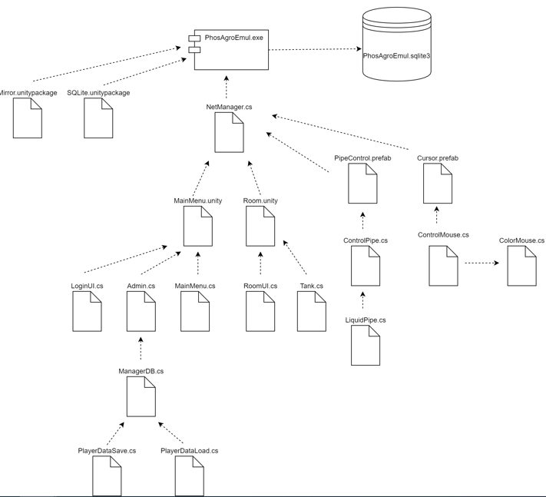
Рис. 56. Диаграмма компонентов приложения
Таблица 73
Описание компонентов
Наименование | Назначение | Входные данные | Выходные данные
1 | 2 | 3 | 4
PhosAgroEmul.exe | Визуальное приложение написанное на Unity, служит для тестирования сотрудников на технологической установке | Данные пользователя, нажатие клавиш | Результаты тестирования
PhosAgroEmul.sqlite3 | База данных предназначена для хранения результатов тестирования пользователей на виртуальном тренажёре | Статистические показатели пользователя, код ошибки | Сводные таблицы
Mirror.unitypackge | Библиотека Mirror для сетевого взаимодействия | - | -
SQLite.unitypackge | Библиотека SQLite для взаимодействия с базой данных | - | -
NetManager.cs | Сетевой менеджер служит для подключения пользователей и передачи данных по сети | ip-адрес, порт | Подключение к серверу или отключение от сервера

Продолжение табл. 73
MainMenu.unity | Сцена главного меню | - | -
Room.unity | Сцена с реализованым цехом жидкостных резервуаров | - | -
LoginUI,cs | Логин форма | Табельный номер, пароль | Успешный/ неудачный вход, роль пользователя
Admin.cs | Админ форма | Запрос к БД | Отображение результата запроса
MainMenu.cs | Форма главного меню | Роль | Отображение элементов на экране
RoomUI.cs | Форма комнаты | Нажатие кнопки | Вывод графика, показателей, вывод ошибки на экран
Tank.cs | Класс симулирующий физику резервуара | Количество жидкости и вместимость | Текущий уровень
ManagerDB.cs | Менеджер базы данных | Путь к базе данных | Подключение или неудачное подключение к БД
PlayerDataSave.cs | Запрос сохранения данных о пользователе | Параметры тестирования | Запрос к БД
PlayerDataLoad.cs | Запрос загрузки данных о пользователе | Логин и пароль | Запрос к БД, роль пользователя
PipeControl.prefab | Объект который симулирует арматуру | - | -

Продолжение табл.73
Cursor.prefab | Объект курсора пользователя | - | -
ControlPipe.cs | Класс, который даёт права переключение арматуры | Нажатие кнопки | Активирование арматуры или отсутствие прав на активирование
ControlMouse.cs | Класс, чтобы управлять курсором | Координаты реального курсора | Новая позиция курсора в тренажёре
ColorMouse.cs | Класс для рандомного цвета курсора | Материал курсора | Рандомный цвет
LiquidPipe.cs | Класс, симулирования физики жидкости в трубе | Давление резервуаров, температура, тип жидкости | Количество жидкости переданное за секунду

Подробные спецификации компонентов разработанного программного ПО представлены в табл. 74-85.
Таблица 74
Спецификации компонента NetManager,cs
Функция или свойство | Назначение
OnStartHost() | Функция которая вызывается при старте хоста
LoadNextScene() | Функция загрузки новой сцены

Таблица 75
Спецификации компонента LoginUI,cs
Функция или свойство | Назначение
CheckUserDB() | Функция проверки пользователя в базе данных
SetRole() | Функция переключения области видимости интерфейса для конкретной роли

Таблица 76
Спецификации компонента Admin,cs
Функция или свойство | Назначение
ShowTable() | Функция для скрытия или отображения таблиц
ShowAddField() | Функция для отображения полей добавления данных в БД
ExitAdminTable() | Функция выхода из панели администратора
Awake() | Функция вызывающая при загрузке игры

Таблица 77
Спецификации компонента MainMenu,cs
Функция или свойство | Назначение
ShowCreateMenu() | Функция показывающая меню создания комнаты
ShowJoinMenu() | Функция показывающая меню подключения к комнате
CreateHost() | Создание комнаты
JoinHost() | Подключение к комнате
ShowAdminPanel() | Функция для включения или отключения отображения комнаты
JoinHostFromImputFields() | Чтение параметров из полей ввода
Awake | Функция вызывающая при загрузке игры, служит для инициализации объектов главного меню сцены

Таблица 78
Спецификации компонента RoomUI,cs
Функция или свойство | Назначение
showPanel() | Функция, которая показывает выбранную панель
disconnectFromServer() | Функция отключения от сервера и выход в основное меню

Таблица 79
Спецификации компонента ManagerDB,cs
Функция или свойство | Назначение
GetDatabasePath () | Функция поиска пути к БД
OpenConnection () | Установка подключения к БД
CloseConnection() | Отключение от БД
ExecuteQueryWithoutAnswer() | Выполнение запроса в БД

Таблица 80
Спецификации компонента PlayerDataSave,cs
Функция или свойство | Назначение
FormerSaveQuery() | Формирование запроса сохранения данных в БД
Update() | Функция наследования от MonoBihavor, выполняется через определённый такт

Таблица 81
Спецификации компонента PlayerDataLoad,cs
Функция или свойство | Назначение
FormerLoadQuery () | Формирование запроса загрузки данных из БД
Update() | Функция наследования от MonoBihavor, выполняется через определённый такт

Таблица 82
Спецификации компонента ControlPipe,cs
Функция или свойство | Назначение
Start() | Функция наследования от MonoBihavor, используется при загрузке
ClickPipe() | Включение или выключение трубы

Таблица 83
Спецификации компонента ControlMouse,cs
Функция или свойство | Назначение
Start() | Функция наследования от MonoBihavor, используется при загрузке
Update() | Функция наследования от MonoBihavor, выполняется через определённый такт для обновления позиции курсора

Таблица 84
Спецификации компонента ColorMouse,cs
Функция или свойство | Назначение
OnStartServer() | Функция которая вызывается при старте сервера для синхронизации цвета
SetColor() | Установка цвета для курсора
OnDestroy() | Отчистка памяти после того, как материал применился

Таблица 85
Спецификации компонента LiquidPipe,cs
Функция или свойство | Назначение
OnTransferTimerChanger() | Обнуление таймера
TransferLogic() | Симуляция физики движения жидкости по трубе

5.4 Построение диаграмм размещения
Разрабатываемое приложение является многопользовательским, поэтому чтобы изобразить физическую взаимосвязь между программными и аппаратными компонентами системы используется диаграмму размещения (рис. 57). Тренажёр состоит из нескольких клиентов, которые посредствам связи с сервером общаются между собой по протоколу TCP/IP. Приложение совмещает себе функционал, как серверной, так и клиентской части, поэтому программа используется, как хост, так и клиент. На компьютере администратора дополнительно располагается ещё и файл БД.
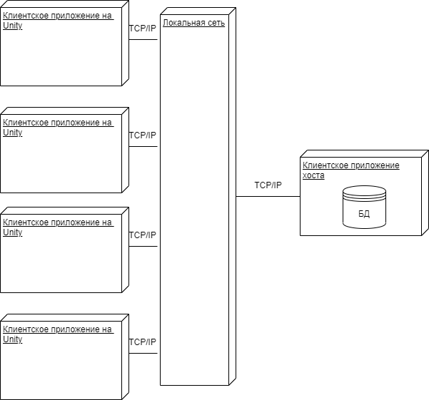
Рис. 57. Диаграмма размещения

6 Проектирование интерфейса пользователя
Для дизайна интерфейса для проекта на Unity лучше всего будет выбор - Adobe Photoshop. Photoshop является инструментом для работы с растровой графикой, который предоставляет широкие возможности для создания и обработки изображений. После разработки макета всех форм, они переносились c помощью стандартных объектов в программе.

6.1 Построение графа диалога
Для программы был разработан граф диалога пользователя (рис. 58). При запуске приложения происходит попадание в форму входа (рис. 59). Пользователь может выйти из программы в этот момент, либо войти в систему. Если вход не удался, то программа выведет сообщение об ошибке. После входа в систему появляется главное меню (рис. 60) для пользователя. Там только две: кнопки просмотр результатов и кнопка начала обучения (рис. 61). Для администратора системы доступны кнопки для входа в админ панель и для создания комнаты обучения (рис. 62). После подключения в “комнату” открывается окно, которое представляет собой симуляцию АСУ ТП выбранного сценария (рис. 63).
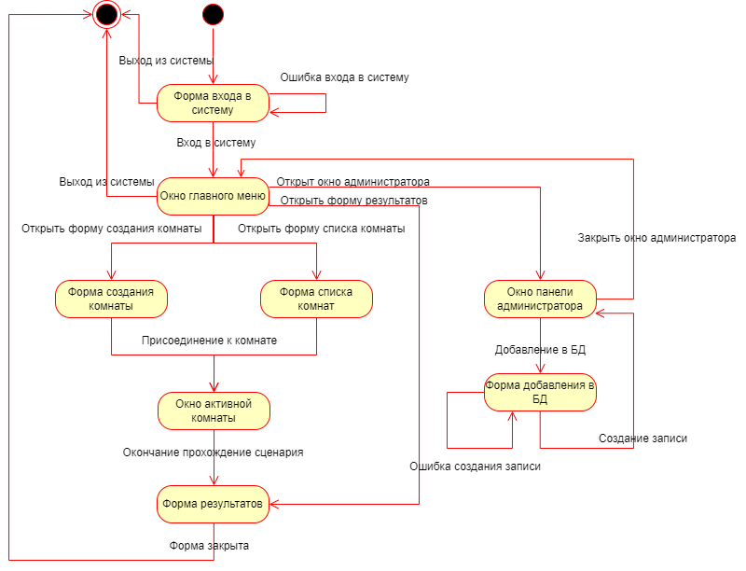
Рис. 58. Граф диалога

6.2 Разработка форм ввод-вывода системы
Форма входа (рис. 59) состоит из двух полей ввода и одной кнопки, которая служит для проверки введённых полей с данными в БД. На данной форме существует два поля ввода и одна кнопка, по которой срабатывает “ивент” входа в систему.
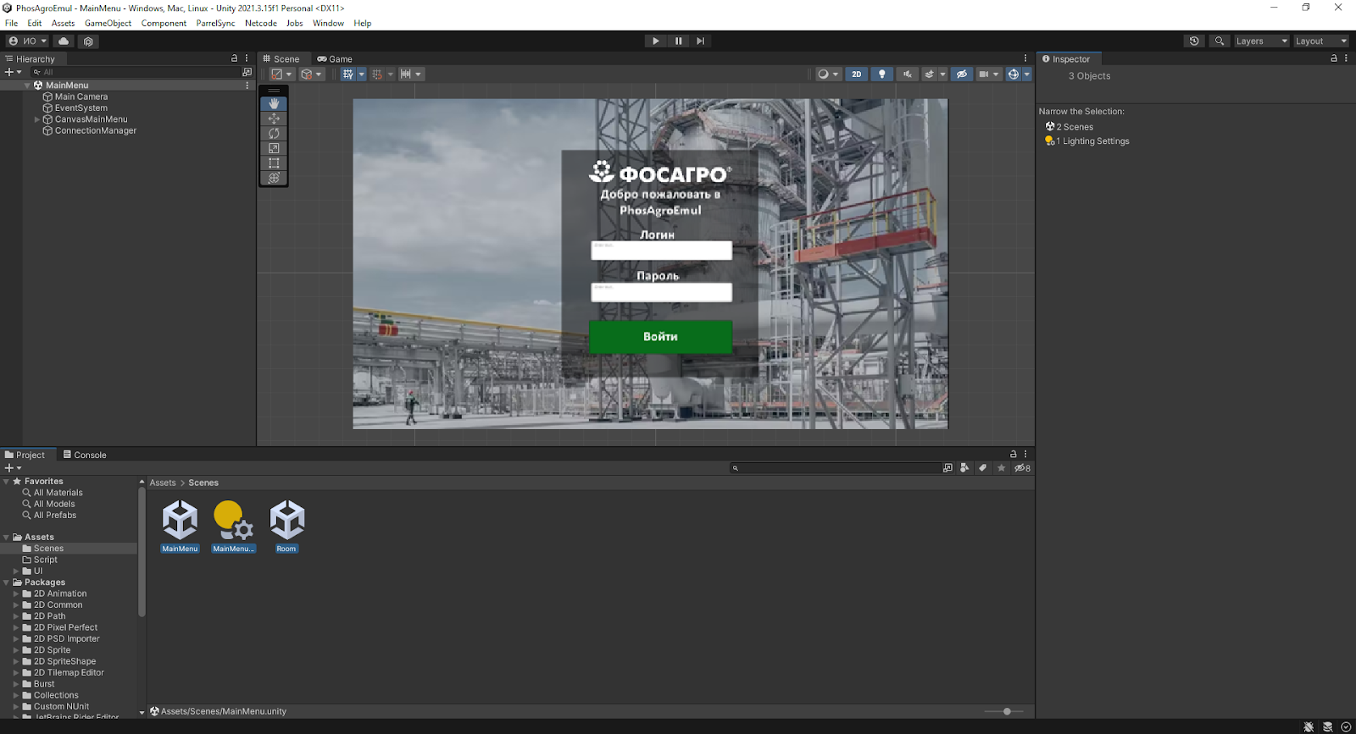
Рис. 59. Форма входа в тренажёр

Форма главного меню (рис. 60) состоит из кнопок и скрытых форм списка комнат, создания комнат и результатов. Появляется после того, как был осуществлён вход в систему. По кнопке создания комнаты появляется окно создания обучения. Кнопка начать обучение отвечает за отображение окна подключения к комнате. По кнопке результаты происходит открытие формы работы с базой данных.
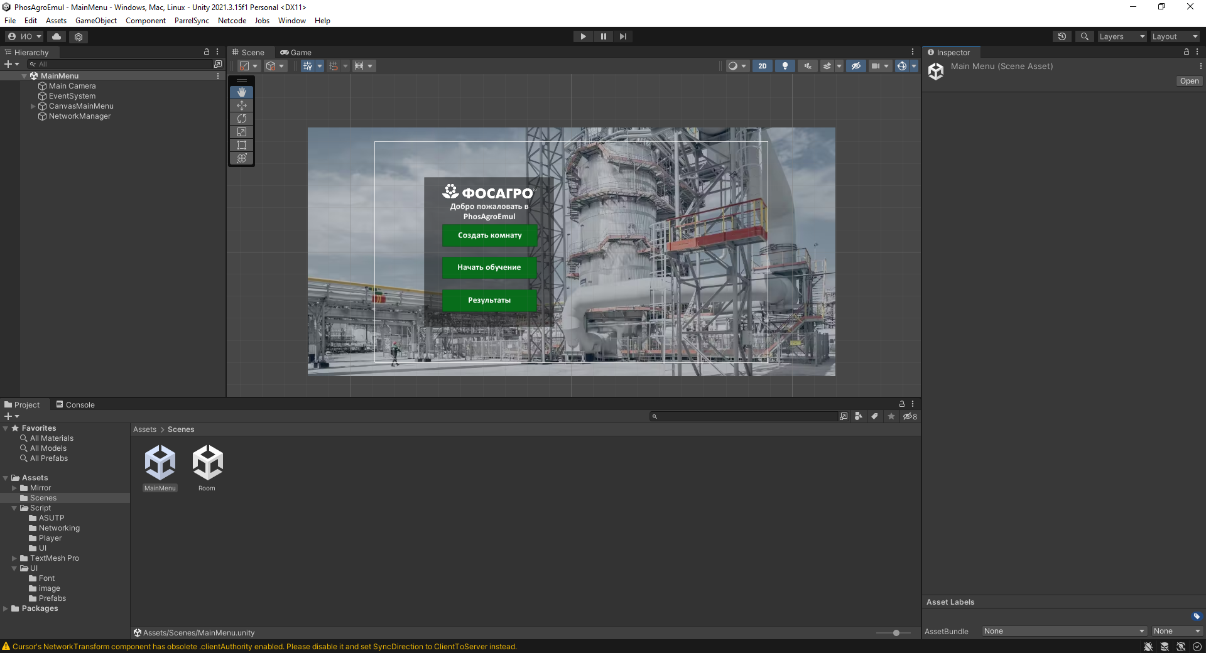
Рис. 60. Форма главного меню

Форма создания комнаты (рис. 61) появляется при нажатии на кнопку создать комнату. Задаёт имя комнаты и количество участников. Содержит одно поле ввода и выпадающий список с определённым числом пользователей.
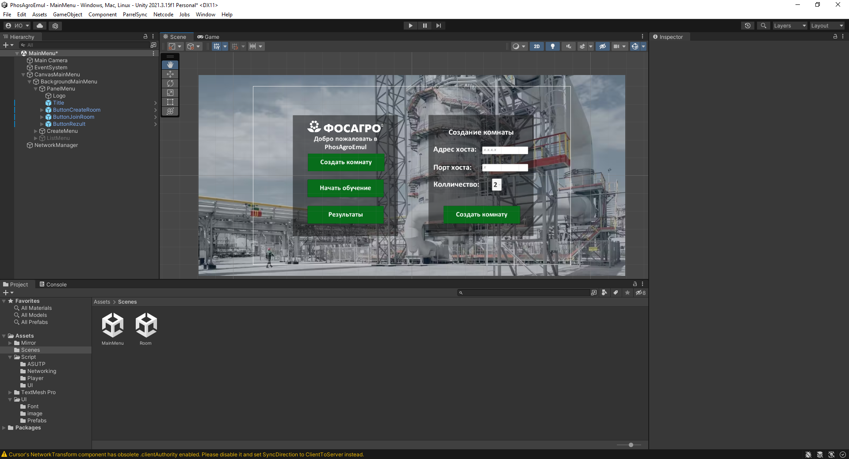
Рис. 61. Форма создания комнаты

Форма списка комнат (рис. 62), содержит поля для ввода ip-адреса и порта сервера, где будет проходить обучение. По нажатию на кнопку происходит попытка подключение, если всё успешно, то обучение начнётся, иначе выведется окно ошибки
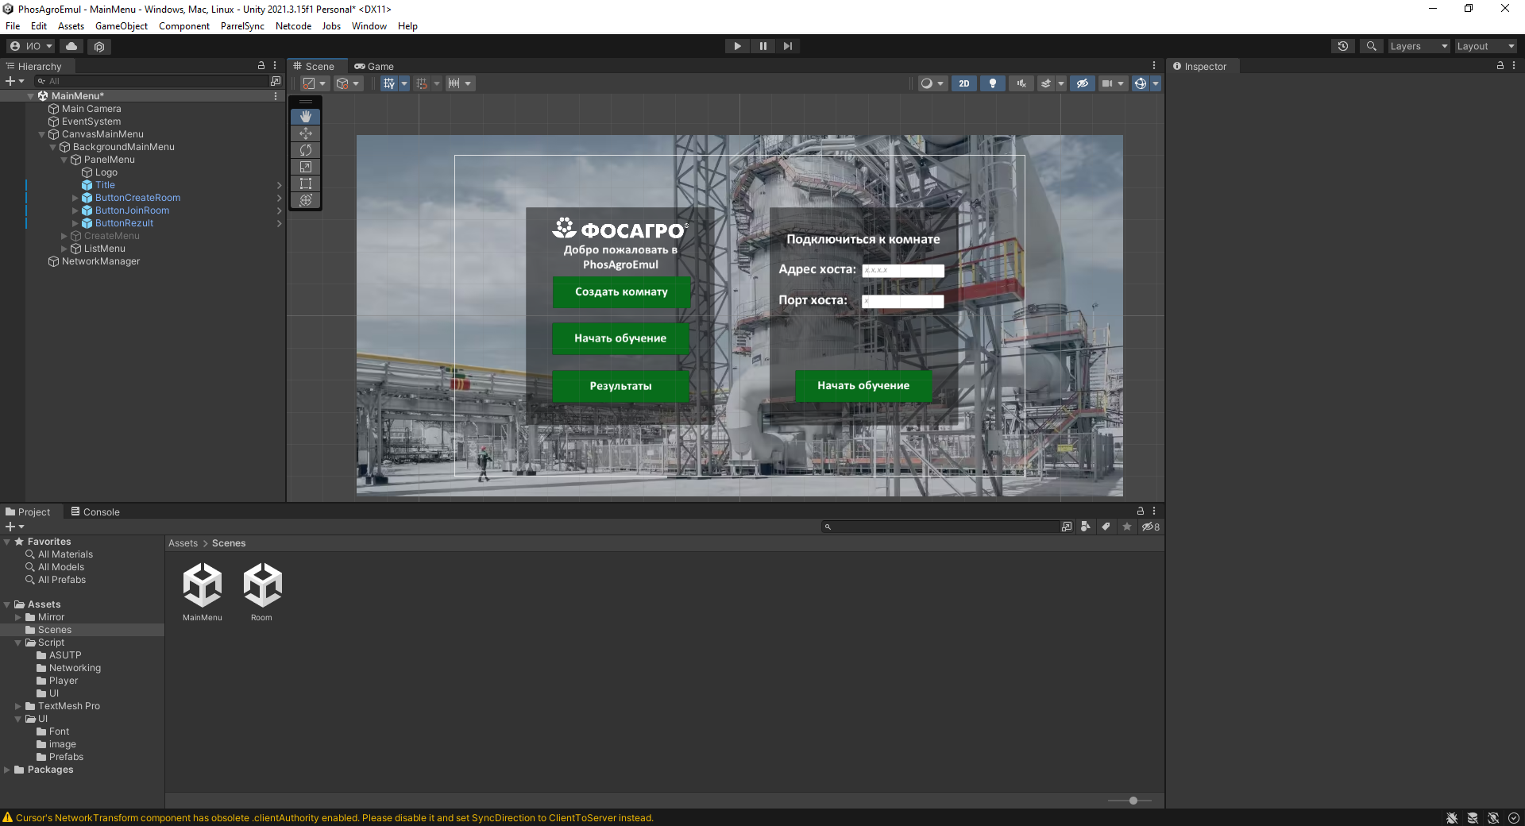
Рис. 62. Форма списка комнат

Окно комнаты обучения (рис. 63) представляет собой симуляцию программу по автоматизации технологического процесса. Позволяет регулировать параметры также, как и на производственной АСУ ТП.
Сверху доступна кнопка выхода в главное меню, а ткаже область, где выводятся ошибки.
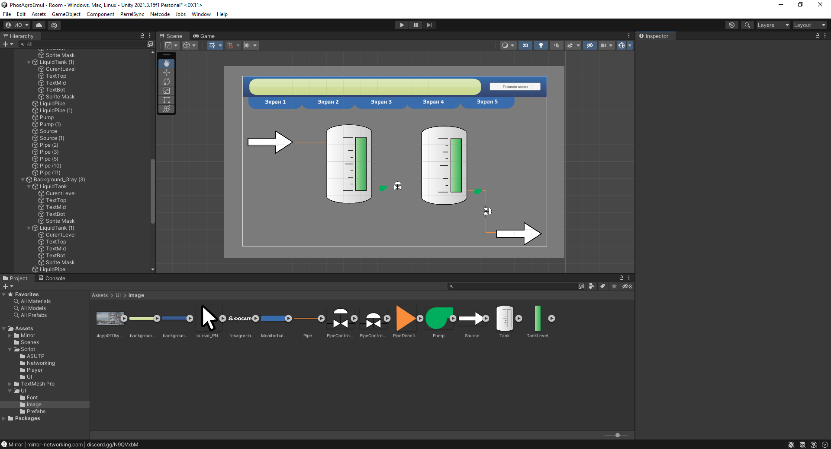
Рис. 63. Окно комнаты и обучения

Более детальное описание интерфейса представлено в руководстве пользователя, которое представлено в прил. 2.

7 Выбор стратегии тестирования, разработка тестов, программа и методика испытаний

7.1 Объект и цель испытаний
Объектом испытаний является виртуальный тренажёр для операторов-технологов АО “Апатит”.
Цели испытаний:
- поиск максимального количества ошибок;
- проверка правильности работы отдельных частей программы;
- проверка соответствия, разрабатываемого ПО требованиям, заявленным в техническом задании.

7.2 Требования к информационному, аппаратно-программному обеспечению

7.2.1 Требования к функциональным характеристикам
К составу функций предъявляются следующие требования в соответствии с техническим заданием прил. 1:
- многопользовательское взаимодействие на 6 человек в реальном времени с распределением ролей;
- взаимодействие пользователя с химическим оборудованием:
- жидкостными резервуарами для фосфорной и серной кислоты;
- клапанами;
- насосами.
- вывод параметров установки;
- построение графиков работы установки в реальном времени;
- мониторинг действий обучаемых с клиента администратора;
- создание дополнительной нагрузки на оборудование для регулирования течение процессов с помощью команд хоста;
- создание сценария аварийных ситуаций:
- переполнение резервуаров;
- утечка в резервуаре;
- пожар в цеху;
- вывод ошибок в управлении оборудования.
- отображение результатов тестирования сотрудников, сформированных в ходе прохождения обучения с учётом количества ошибок и действий пользователя;
- сохранение в базе данных и вывод данных в панели администратора результатов тестирования каждого сотрудника по сеансам, идентификатор сеанса, наименование сценария, табельный номер сотрудника, код ошибки, допущенная ошибка, процент успешности прохождения сценария, оценка.

7.2.2 Требования к надежности продукта
Разрабатываемая система должна удовлетворять следующим требованиям относительно надежности:
- обрабатывать исключительные ситуаций, возникающих при подключении к серверу, в ходе прохождения сценария, сохранения информации в базе данных и корректное завершение программы, если такие обнаружены;
- тренажёр должен оперативно сохранять информацию о результатах работы программы;
- иметь защиту от некорректных действий оператора и ошибочных исходных данных;
- корректный ввод и вывод данных для всех пользователей в реально времени.

7.2.3 Требования к эксплуатации продукта
Приложение является многопользовательским, требует наличие локальной сети между компьютерами. Пользователь должен обладать практическими навыками работы с графическим пользовательским, интерфейсом операционный системы и интерфейсом системы мониторинга химических и физических процессов производства удобрений, а также теоретическими знаниями работы с оборудование предприятия.
Требования к пользовательскому интерфейсу программы выдвигаются следующие:
- пользовательское приложение должно обладать хорошо проработанным, приближенным интерфейсом к оборудованию на производстве;
- разрешение монитора 1960x1080;
- интерфейс для администратора должен выводить список подключённых пользователей и отображать область видимости выбранного пользователя.

7.2.4 Требования к программной документации
Программная документация должна содержать следующие документы:
- расчетно-пояснительная записка;
- текст программы;
- руководство пользователя.
РПЗ оформляется в соответствии с основными требованиями, изложенными в методических указаниях к самостоятельной работе студента, и по действующим стандартам на создание документации к программному обеспечению (ЕСПД).

7.3 Состав, порядок и методы испытаний
Для проверки работоспособности разработанного программного обеспечения предполагается следующий состав мероприятий по тестированию:
- тестирование разработанных модулей;
- тестирование программы на соответствие функциональных требований, изложенных в прил. 1;
- тестирование надежности программы на соответствие требований к надежности, изложенных в прил. 1;
- проверка программной документации на соответствие требований ЕСПД.
Тестирование проводилось на персональном компьютере со следующими характеристиками:
- объем оперативной памяти 8 Гб;
- монитор с разрешением 1960х1080;
- операционная система Windows10 Домашняя;
- твердотельный накопитель объемом 1 Тб;
- процессор AMD FX-6300 (6 ядер, 6 потоков, тактовая 3.5 ГГц);
- видеокарта GeForce GTX 1050ti.
Для тестирования программной документации использовался метод ручного контроля. Для тестирования программного обеспечения использовалось два метода: функциональное тестирование и системное тестирование.
Для системного тестирования применялся метод ручного контроля. Ручной контроль обычно используется на ранних этапах разработки, так как с его помощью можно находить от 30 до 70 % ошибок логического проектирования и кодирования. Исходными данными для таких проверок являются: техническое задание, спецификации, структурная и функциональная схемы программного продукта, схемы отдельных компонентов.
Из методов ручного контроля был выбран метод проверки за столом. Этот метод не требует наличия группы специалистов. Проверка исходного текста проводится одним человеком, который читает текст программы и проверяет его на наличие возможных ошибок по списку наиболее часто встречающихся.
Для тестирования модулей был выбран один из методов функционального тестирования – метод граничных значений. Исходными данными для этого метода являются: программные модули, спецификации на компоненты, правильные и неправильные данные для модулей.

7.4 Результаты проведения испытаний
В результате проверки программной документации методом ручного контроля были исправлены найденные грамматические и пунктуационные ошибки, было проверено соответствие документации требованиям ЕСПД. Также были проверены построенные схемы и диаграммы на соответствие ГОСТ.
Результаты тестирования компонентов ПО представлены в табл. 86.
Таблица 86
Тестирование компонентов ПО
Дата | Тестируемый модуль | Кто проводил тестирование | Способ тестирования | Результат теста
1 | 2 | 3 | 4 | 5
12.01.2023 | Room_UI.cs | Буренко И.В. | Функциональное тестирование | Провал, всем пользователям видны установки друг друга
12.01.2023 | Room_UI.cs | Буренко И.В. | Функциональное тестирование | Успех
12.01.2023 | Admin_UI.cs | Буренко И.В. | Функциональное тестирование | Провал, не удалось добавить запись в БД

Продолжение табл. 86
1 | 2 | 3 | 4 | 5
12.01.2023 | Admin_UI.cs | Буренко И.В. | Функциональное тестирование | Успех
12.01.2023 | Main_Menu_UI.cs | Буренко И.В. | Функциональное тестирование | Успех
13.04.2023 | LiquidPipe.cs | Буренко И.В. | Функциональное тестирование | Провал, не отображается, что клапан открыт или закрыт для других пользователей
13.04.2023 | LiquidPipe.cs | Буренко И.В. | Функциональное тестирование | Провал, исключительная ситуация с текстурой
13.04.2023 | LiquidPipe.cs | Буренко И.В. | Функциональное тестирование | Успех
13.04.2023 | LiquidPipe.cs | Буренко И.В. | Функциональное тестирование | Успех
13.04.2023 | Tank.cs | Буренко И.В. | Функциональное тестирование | Провал, уровень отображается зеркально
13.04.2023 | Tank.cs | Буренко И.В. | Функциональное тестирование | Успех
13.04.2023 | ControlMouse.cs | Буренко И.В. | Функциональное тестирование | Успех
13.04.2023 | ColorMouse.cs | Буренко И.В. | Функциональное тестирование | Провал, цвет не синхронизируется

Продолжение табл. 86
1 | 2 | 3 | 4 | 5
13.04.2023 | ColorMouse.cs | Буренко И.В. | Функциональное тестирование | Провал, цвет не назначается
13.04.2023 | ColorMouse.cs | Буренко И.В. | Функциональное тестирование | Провал, пользователь видит только свой цвет
13.04.2023 | ColorMouse.cs | Буренко И.В. | Функциональное тестирование | Успех
15.04.2023 | NetManager.cs | Буренко И.В. | Функциональное тестирование | Успех
20.05.2023 | ManagerDB.cs | Буренко И.В. | Функциональное тестирование | Провал, приложение не видит путь
21.05.2023 | ManagerDB.cs | Буренко И.В. | Функциональное тестирование | Провал, не удаётся соединится с БД
21.05.2023 | ManagerDB.cs | Буренко И.В. | Функциональное тестирование | Успех
22.05.2023 | ManagerDB.cs | Буренко И.В. | Функциональное тестирование | Успех
24.05.2023 | PlayerDataSave.cs | Буренко И.В. | Функциональное тестирование | Провал, не сохранились данные о тренажёре
24.05.2023 | PlayerDataSave.cs | Буренко И.В. | Функциональное тестирование | Провал, сохранился только один параметр
24.05.2023 | PlayerDataSave.cs | Буренко И.В. | Функциональное тестирование | Успех

Продолжение табл. 86
1 | 2 | 3 | 4 | 5
24.05.2023 | PlayerDataLoad.cs | Буренко И.В. | Функциональное тестирование | Успех
26.05.2023 | LoginUI.cs | Буренко И.В. | Функциональное тестирование | Провал, роль пользователя не работает
26.05.2023 | LoginUI.cs | Буренко И.В. | Функциональное тестирование | Провал, не работает роль для администратора
28.05.2023 | LoginUI.cs | Буренко И.В. | Функциональное тестирование | Провал, роль не работает во время тестирования
28.05.2023 | LoginUI.cs | Буренко И.В. | Функциональное тестирование | Успех

Требование к функциональным характеристикам проводились с помощью системного тестирования ПО и представлены в табл. 87.

Таблица 87
Тестирование функциональных характеристик
Дата | Тестируемое требование из ТЗ | Кто проводил тестирование | Способ тестирования | Результат теста
1 | 2 | 3 | 4 | 5
16.05.2023 | многопользовательское взаимодействие на 6 человек в реальном времени | Буренко И.В. | Системное тестирование | Успех

Продолжение табл. 87
1 | 2 | 3 | 4 | 5
17.05.2023 | Взаимодействие с установкой | Буренко И.В. | Системное тестирование | Провал, не отображается активность установки
18.05.2023 | Взаимодействие с установкой | Буренко И.В. | Системное тестирование | Успех
20.05.2023 | График работы установки | Буренко И.В. | Системное тестирование | Успех
20.05.2023 | Мониторинг действий пользователей | Буренко И.В. | Системное тестирование | Успех
20.05.2023 | Изменение параметров установки администратором | Буренко И.В. | Системное тестирование | Успех
20.05.2023 | Задание аварийной ситуации | Буренко И.В. | Системное тестирование | Провал, не удалось запустить аварийную ситуацию
20.05.2023 | Задание аварийной ситуации | Буренко И.В. | Системное тестирование | Успех
20.05.2023 | Вывод ошибок в управлении оборудования | Буренко И.В. | Системное тестирование | Успех
22.05.2023 | Отображение результатов | Буренко И.В. | Системное тестирование | Успех
22.05.2023 | Сохранение данных в БД | Буренко И.В. | Системное тестирование | Успех

В ходе проверки функциональным тестированием компонентов были выявлены недостатки, которые позже были устранены. Все компоненты отлажены и работают с необходимым функционалом.

Технико-экономическое обоснование выполняемой разработки

Организация работ
Для выполнения проектирования ВКР были составлены следующие задачи и разработана иерархическая структура. (рис. 64) Всего было выделено 10 основных заданий для написания ВКР. Для некоторых задач были назначены подзадачи (рис. 65-71), определены плановые сроки и назначены ресурсы.
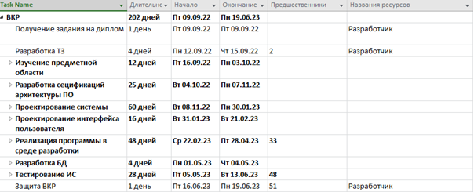
Рис. 64. Иерархическая структура работ

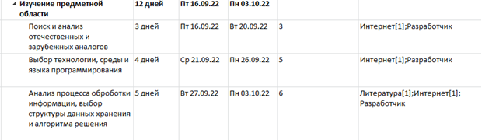
Рис. 65. Подзадачи для Изучения предметной области
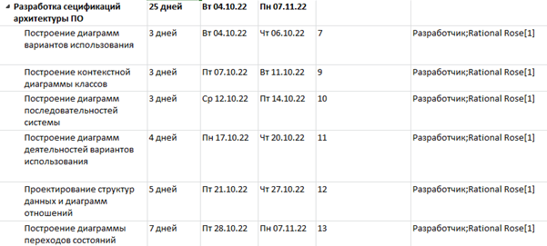
Рис. 66. Подзадачи разработки спецификаций архитектуры ПО

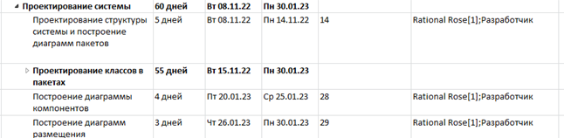
Рис. 67. Подзадачи проектирования системы

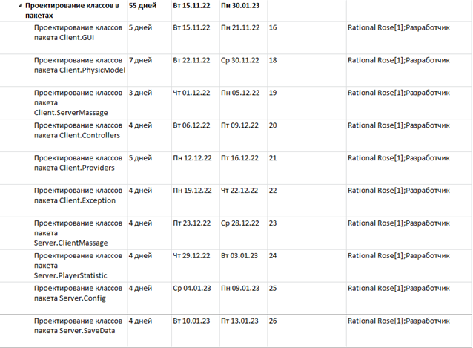
Рис. 68. Подзадачи проектирования классов в пакете

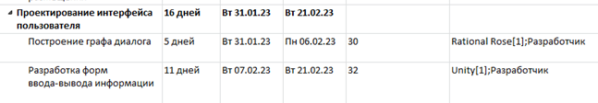
Рис. 69. Подзадачи проектирования интерфейса пользователя
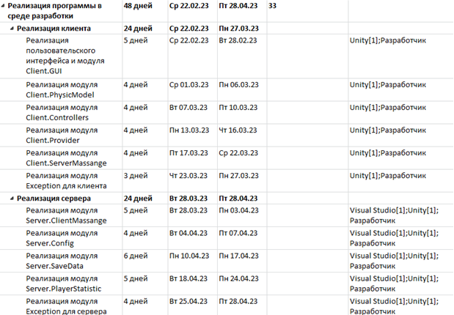
Рис. 70. Подзадачи реализации программы в среде разработки

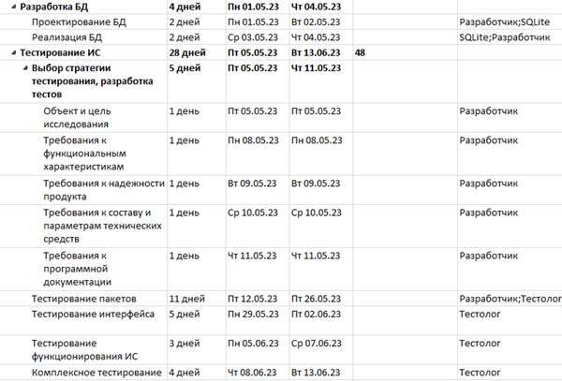
Рис. 71. Подзадачи разработка БД и тестирования ИС
Для выполнения работ были назначены и выровнены ресурсы (рис. 72). Программное обеспечение используется бесплатное или предоставляется заводом, поэтому все затраты уходят во основном на зарплату разработчику и тестологу.

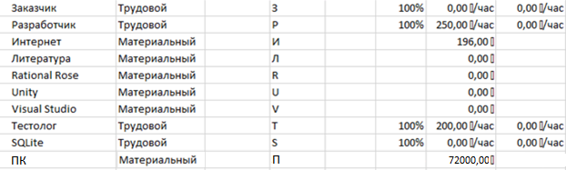
Рис. 72. Список ресурсов

Временная шкала запланированных работ показана с помощью диаграммы Ганта (рис. 73). На ней можно увидеть распределение задач и связь между предшественниками. Так как все работу идут друг за другом, то это и является критическим путём.
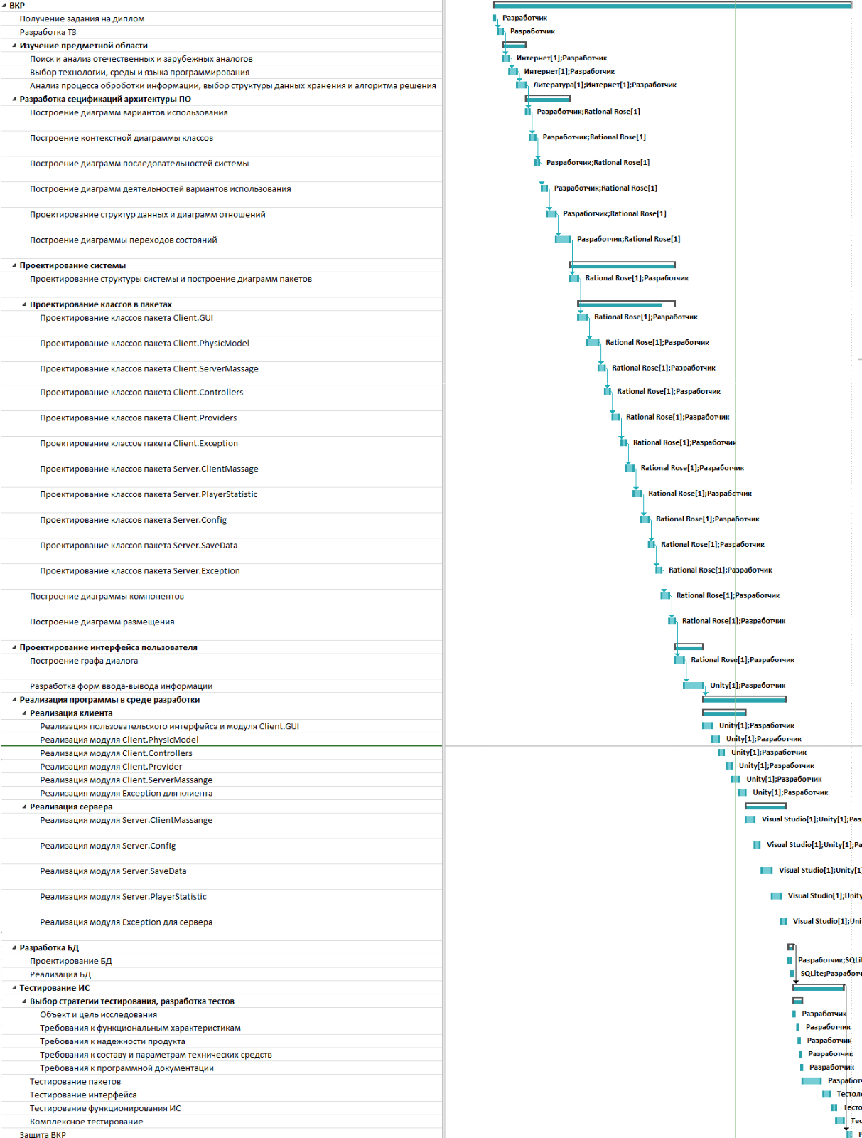
Рис. 73. Диаграмма Ганта
73. Продолжение

Расчёт себестоимости программного продукта
В состав разработчиков входят: программист-дипломник, руководитель ВКР.
Затраты на оплату труда при разработке программного продукта вычисляются по формуле:



где З_{общ} – общая зарплата работника за час; Отч – отчисления с зарплаты, %; Т_{н} – время написания программы [1].
Заработная плата программиста за час определяется по следующей формуле:



где Ст_{пр} – ставка программиста; Фвм – фонд рабочего времени в месяц, ч [1].
Заработная плата дополнительная определяется по следующей формуле:

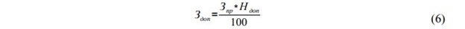

где З_{пр} – заработная плата программиста; Н_{доп} – норма отчислений на дополнительную зарплату (10%) [1].
Зарплата общая вычисляется по следующей формуле:

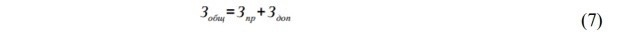

Отчисления на соцстрах, фонд занятости и пенсионный фонд вычисляются по следующей формуле:



где О_{сс} – отчисления на соцстрах (0,5% от З_{общ} ); О_{фз} – отчисления в фонд занятости (0,5% от З_{общ} ); О_{пф} – отчисления в пенсионный фонд (2% от З_{общ}) [1].
Ставка начинающего C# программиста Unity на предприятии НИУИФ равна 50 000 р. Ставка руководителя ВКР равна 36500.
По формуле (5) рассчитываются общие заработные платы за час программиста-дипломника и руководителя ВКР соответственно:
З_{пр}= 50000/160 = 312,5 руб.
З_{пр}= 36500/160 = 228,13 руб.
По формуле (6) рассчитываются дополнительные заработные платы:
З_{доп}= 312,5∗10/100 =31,25 руб.
З_{доп}= 228,13 ∗10/100 =22,81 руб.
Зарплаты общие вычисляются по следующей формуле (7):
З_{общ}= 312,5+31,25 =343,75 руб.
З_{общ}= 228,13+22,81=250,94 руб.
Отчисления на соцстрах, фонд занятости и пенсионный фонд вычисляются по формуле (8):
Отч=343,75∗0,005+343,75∗0,005+343,75∗0,02=10,31 руб.
Отч=250,94∗0,005+250,94∗0,005+250,94∗0,02=7,53 руб.
По формуле (4) рассчитываются затраты на оплату труда при разработке программного продукта:
З_{тр}=(343,75+10,31)∗ 1 493 =56 649,6 руб.
З_{тр}=(250,94+7,53)∗ 710= 183 513,7 руб.
Данные по заработной плате сведены в табл. 88.
Таблица 88
Данные по заработной плате
Должность разработчика | Время работы, мес | Ст_{пр}, руб. | З_{пр}, руб. | З_{доп}, руб. | З_{общ}, руб. | Отч, руб. | З_{тр}, руб.
Программист-дипломник | 10 | 50000 | 312,5 | 31,25 | 343,75 | 10,31 | 528 611,58
Руководитель ВКР | 4 | 36500 | 228,13 | 22,81 | 250,94 | 7,53 | 183 513,7
Итого: |  | 86500 | 540,63 | 54,06 | 594,69 | 17,84 | 712 125,28

Затраты на использование машинного времени вычисляются по формуле:



где З_{м.вр} – затраты на использование машинного времени, руб.; С_{м.вр} – стоимость одного часа машинного времени, руб./ч; В_{рв.т} – время использования вычислительной техники, ч [1].
Стоимость одного часа машинного времени рассчитывается по формуле:



где Цк – покупная цена компьютера; Ссп. к – срок службы компьютера, год; К_{р .д} – количество рабочих дней в году; В_{рс} – время работы компьютера в течение суток, ч; Ст_{э} – стоимость одного кВт*ч электроэнергии, руб; М_{вс} – мощность вычислительной системы, кВт [1].
Время использования вычислительной техники рассчитывается по следующей формуле:

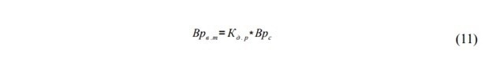

где Вр_{в.т} – время использования вычислительной техники, ч; К_{д.р} - количество дней разработки программного обеспечения [1].
Затраты на носители информации принимаются в размере 2 % от цены вычислительной техники и рассчитываются по формуле:

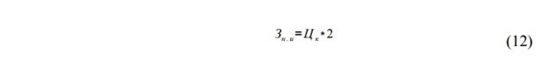

где Ц_{к} – покупная цена компьютера [1].
Затраты на текущий и профилактический ремонт составляют 4% от цены вычислительной техники и вычисляются по следующей формуле:

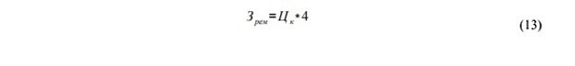

где Ц_{к} – покупная цена компьютера [1].
Прочие эксплуатационные расходы включают в себя затраты на освещение, отопление, охрану, уборку и текущий ремонт помещений. Они принимаются в размере 10 % от стоимости помещения (или его аренды), где происходит разработка программного продукта и вычисляются по следующей формуле:



где С_{пм} – стоимость помещения, руб. [1].
Себестоимость разработки определяется по следующей формуле:



По формуле (10) вычисляется стоимость одного часа машинного времени: С_{м.вр}= 72 000/(10∗247∗8) +5,5∗0,3=5,29 руб./ч.
Время использования вычислительной техники рассчитывается по формуле (8):
Вр_{в.т}=8∗1 480=11 840 ч.
По формуле (9) вычисляются затраты на использование машинного времени:
З_{м.вр}=5,29∗11840=62 678,59 руб.
Затраты на носители информации рассчитываются по формуле (9):
З_{н.и}=72 000∗0,02=1 440 руб.
По формуле (13) определяются затраты на текущий и профилактический ремонт:
З_{рем}=72 000∗0,04=2 880 руб.
Прочие эксплуатационные расходы вычисляются по формуле (14): З_{пр}=6000∗0,1= 600руб.
Себестоимость разработки рассчитывается по формуле (15):
С_{п.п}=712 125,28+62 678,59+1 440+2 880+600=779 723,87 руб.
Для определения минимальной цены, ниже которой разработчику будет невыгодно продавать программный продукт, используется следующая формула:



где Н_{пр} – норматив прибыли (20%) [1].
Ц_{п.п}=779 723,87∗(1+0,2)= 935 668,64 руб.

Расчёт экономической эффективности
Расходы потребителя, связанные с эксплуатацией программы, определяются по следующей формуле:

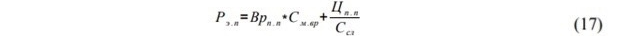

где Вр_{п.п} - объем машинного времени в течение года, необходимый для решения данной задачи с использованием программы, ч; С_{м.вр} – стоимость одного часа машинного времени, руб./ч; С_{сл} - срок службы программного продукта, год [1].
Объем машинного времени в течение года вычисляется по следующей формуле:



где К_{д.и}−количество дней использования ПО в году ; Вр_{с} - количество.
По формуле (18) объем машинного времени в течение года определяется: Вр_{п.п}=247∗2 = 494 ч.
Расходы потребителя, связанные с эксплуатацией программы рассчитываются по формуле (17):
Р_{э. п}=494∗5,29+ 935 668,64 / 2 =470 447,58руб.
На момент внедрения программного продукта у потребителя все работы выполнялись вручную, поэтому капитальные затраты рассчитываются по формуле:

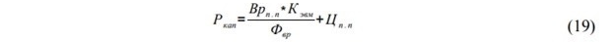

где К_{эвм} - капитальные затраты на вычислительную технику, для которой предназначена программа, руб ; Ф_{вр} - полезный годовой фонд времени работы вычислительной техники, принимается условно 2000 ч. в год [1];
Капитальные затраты на вычислительную технику рассчитываются по формуле:



где Цэвм - цена вычислительной техники, руб; Рп.п - прочие расходы потребителя, связанные с помещением (отопление, освещение, уборка и т.д.), принимаются в размере 10 % от стоимости помещения потребителя (или его аренды), руб. [1].
К_{эвм}=72000+600=72600 руб.
По формуле (19) рассчитываются капитальные затраты:
Р_{кап}= 494∗72600/ 2000 + 935 668,644 = 953 673,44руб.
Для расчета годовой экономии эксплуатационных расходов потребителя вычисляются эксплуатационные затраты потребителя при решении задачи вручную:

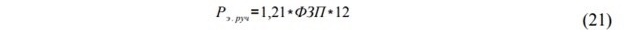

где ФЗП - фонд заработной платы персонала, обслуживающего решение задачи вручную, руб.
Р_{э.руч}=1,21∗72000∗12=1 045 440 руб.
Годовая экономия эксплуатационных расходов у одного потребителя рассчитывается по формуле:



Э=1 045 440 − 470 447,58 = 574 992,42 руб.
Срок окупаемости программного продукта рассчитывается по формуле:

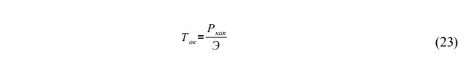

Т_{ок}= 953 673,44/ 574 992,42 = 1,6 года.
Годовой экономический эффект, получаемый одним потребителем, рассчитывается по формуле:

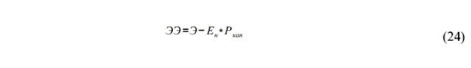

где Е_{н} - нормативный коэффициент эффективности дополнительных капитальных вложений, равный 0,15.
ЭЭ= 574 992,42 −0,15∗953 673,44=431 941,40 руб.

Заключение
В итоге выполнения ВКР было спроектировано, реализовано программное обеспечения многопользовательского виртуального тренажёра АСУ ТП для предприятия АО “Апатит” для цеха по хранению фосфорной и серной кислоты. Приложение представляет собой симулятор реальной установки, который позволяет нескольким пользователям отрабатывать навыки совместного управления и обучаться на виртуальном двойнике цеха.
Данная работа позволит отрабатывать слаженные действия между несколькими операторами и поможет обучить навыками безопасного и экономического управления оборудованием, в том числе при критических ситуациях и в сложных переходных режимах.
Программа написана на “движке” Unity с использованием библиотек Mirror и SQLite. Весь код программы разработан на языке C#. Виртуальный тренажёр использует протокол TCP для передачи пакетов по сети.
По итогам всех работы были получен следующие компетенции:
- владение навыками использования различных технологий разработки программного обеспечения;
- владение концепциями и атрибутами качества программного обеспечения (надежности, безопасности, удобства использования), в том числе, роли людей, процессов, методов, инструментов и технологий обеспечения качества; владение классическими концепциями и моделями менеджмента в управлении проектами;
- способность к формализации в своей предметной области с учетом
- ограничений используемых методов исследования;
- готовность к использованию методов и инструментальных средств исследования объектов профессиональной деятельности;
- готовность обосновать принимаемые проектные решения, осуществлять постановку и выполнение экспериментов по проверке их корректности и эффективности;
- способность готовить презентации, оформлять научно-технические отчеты по результатам выполненной работы, публиковать результаты исследований в виде статей и докладов на научно-технических конференциях;
- способность формализовать предметную область программного проекта и разработать спецификации для компонентов программного продукта; способность выполнить начальную оценку степени трудности, рисков, затрат и сформировать рабочий график;
- способность готовить коммерческие предложения с вариантами решения.

Список литературы
1. Ершов Е.В. Методика и организация самостоятельной работы студентов / Ершов Е.В. Виноградова Л.Н. и др. – Череповец: ФГБОУ ВПО «Череповецкий государственный университет», 2012. – 208 с.
2. Иванова, Г.С. Технология программирования / Учебник для вузов – Москва: МГТУ им. Н.Э. Баумана, 2002. – 320 с.
3. Буч, Г. Язык UML. Руководство пользователя / Грейди Буч, Джеймс Рамбо, Айвар Джекобсон – Москва: ДМК, 2015. – 432 с.
4. Боггс, М. UML и RationalRose / авторы – город: издательство, год. – страницы с.
5. Бадд Т. Объектно-ориентированное программирование в действии / Бадд Т. – СПб: Питер, 1997. – 296 с.
6. Зезин В.Г. механика жидкости и газа / учебное пособие— Челябинск: Издателький центр ЮУрГУ, 2016. – 250 с.
7. Вайсфельд М. Объектно-ориентированный подход / Вайсфельд М. – СПб: Питер, 2020. – 256 с.
8. Хокинг Д. Unity в действии / Хокинг Д., Черников С. – СПб: Питер, 2023. – 448 с.
9. Маклаков С.В. BPwin и Erwin. CASE-средства для разработки информационных систем / Маклаков С.В.– Москва: Диалог-МИФИ, 2000. – 200 с.
10. Крейбич А. Использование SQLite/ Крейбич А., Айсин В. – Себастопол: O'Reilly Media, Inc., 2010. – 503с.
11. Тренажер RTsim [Электронный ресурс] // RTsim: [сайт]. URL: https:/​/​rtsim.ru/​trainers (дата обращения: 10. 01.2023).
12. Тренажер для операторов технологических установок [Электронный ресурс] // НПФ КРУГ: [сайт]. URL: https://www.krug2000.ru/decisions/trenajery-podgotovki-operatorov-technologov/trenazher-dlya-operatorov-tekhnologiche skikh-ustanovok.html (дата обращения: 10.январь.2023).
13. Полномасштабные компьютерные тренажеры АСУТП [Электронный ресурс] // ПИК ПРОГРЕСС: [сайт]. URL: https://www.pikprog ress.ru/solutions_sim.html?ysclid=lisvfi6zwm527360941 (дата обращения: 10.01.2023).
14. Тренажер-симулятор «Внепечная обработка стали» [Электронный ресурс] // SIKE: [сайт]. URL: https://sike.ru/portfolio/severstal-trenazher-vos?ysclid=lisvhmshn0128994320 (дата обращения: 10.январь.2023).
15. AVEVA™ Operator Training Simulator [Электронный ресурс] // AVEVA: [сайт]. URL: https://www.aveva.com/en/products/operations-training-simulator/ (дата обращения: 10. 01.2023).
16. Operator Training System – OTS [Электронный ресурс] // NATUS: [сайт]. URL: https://www.natus.de/as-an-automation-specialist/operator-training-system-ots.html (дата обращения: 10. 01.2023).
17. Operator Training Simulator [Электронный ресурс] // Yokogawa: [сайт]. URL: https://www.yokogawa.com/solutions/products-and-services/lifecycle-services/training-services/operator-training-simulator/ (дата обращения: 10. 01.2023).
18. Honeywell UniSim Design [Электронный ресурс] // Honeywell: [сайт]. URL: https://www.honeywellforge.ai/us/en/products/industrials/unisim-design (дата обращения: 10. 01.2023).
19. Workshop inprocess lifecycle process simulation [Электронный ресурс] // NARGAN-AMITIS: [сайт]. URL: http://www.naed.nargan.com/news _05.php?url=news_05 (дата обращения: 10. 01.2023).
20. Operator Training Simulator [Электронный ресурс] // Mobatec: [сайт]. URL: https://www.mobatec.nl/web/products/operator-training-simulator/ (дата обращения: 10. 01.2023).
21. Unity [Электронный ресурс] // Unity: [сайт]. URL: https://unity.com/ru (дата обращения: 10. 01.2023).
22. Mirror Networking [Электронный ресурс] // Mirror: [сайт]. URL: https://mirror-networking.com/ (дата обращения: 10. 01.2023).
23. C# [Электронный ресурс] // .NET: [сайт]. URL: https://dotnet.microsoft.com/en-us/languages/csharp (дата обращения: 10. 01.2023).
24. VR - Цифровой контент в виртуальной среде [Электронный ресурс] // Номикс: [сайт]. URL: https://www.nomixvr.ru/obuchayushhie-trenazheryi-i-simulyatoryi (дата обращения: 10. 01.2023).
25. Гидравлическая мощность и КПД центробежных насосов [Электронный ресурс] // MaxPlant: [сайт]. URL: https://www.maxplant.ru/article/pump_efficiency.php (дата обращения: 10. 01.2023).

Приложение 1
МИНОБРАНАУКИ РОССИИ
федеральное государственное бюджетное
образовательное учреждение высшего образования
ЧЕРЕПОВЕЦКИЙ ГОСУДАРСТВЕННЫЙ УНИВЕРСИТЕТ
Институт информационных технологий
Кафедра: Математическое и программное обеспечение ЭВМ

УТВЕРЖДАЮ
Зав. кафедрой МПО ЭВМ
д. т.н. _________ Ершов Е.В.
«____» ___________2023 г.
Тема
Разработка виртуального тренажёра для операторов-технологов АО “Апатит”
Листов 8

Руководитель: доцент, к.т.н
Виноградова Л.Н.
Исполнитель: студент гр. 1ИСб-00-1оп19
Буренко И.В.

2023
Введение
Данная дипломная работа посвящена разработке многопользовательского тренажёра для предприятия АО «Апатит». На предприятии существует проблема, что в условиях производственной среды не получается отработать навыки безопасного, экономичного и слаженного управления в нестандартных и критических ситуациях на автоматизированной системе управления технологическими процессами. Для решения этой проблемы разрабатывается виртуальный многопользовательский тренажёр, который позволит тестировать и отлаживать совместную работу сотрудников на виртуальной модели технологической установки.

- Основания для разработки
Основанием для разработки тренажёра является заказ от АО «Апатит», полученный после производственной практики.
Дата утверждения: 03 марта 2023 года.
Наименование темы разработки: Разработка виртуального тренажёра для операторов-технологов АО “Апатит”.

- Назначение разработки
Разрабатываемое программное обеспечение будет использовано для обучения сотрудников предприятия к работе на реальном технологическом оборудовании, поддержания и оценивания его квалификации, отработки навыков безопасного и экономичного управления оборудованием в сложных переходных и аварийных режимах.

3. Требования к программе
3.1. Требования к функциональным характеристикам
Разрабатываемый программный продукт должен содержать следующий функционал:
- многопользовательское взаимодействие на 6 человек в реальном времени с распределением ролей;
- взаимодействие пользователя с химическим оборудованием:
- жидкостными резервуарами для фосфорной и серной кислоты;
- клапанами;
- насосами.
- вывод параметров установки;
- построение графиков работы установки в реальном времени;
- мониторинг действий обучаемых с клиента администратора;
- создание дополнительной нагрузки на оборудование для регулирования течение процессов с помощью команд хоста;
- создание сценария аварийных ситуаций:
- переполнение резервуаров;
- утечка в резервуаре;
- пожар в цеху;
- вывод ошибок в управлении оборудования;
- отображение результатов тестирования сотрудников, сформированных в ходе прохождения обучения с учётом количества ошибок и действий пользователя;
- сохранение в базе данных и вывод данных в панели администратора результатов тестирования каждого сотрудника по сеансам, идентификатор сеанса, наименование сценария, ФИО сотрудника, код ошибки, допущенная ошибка, процент успешности прохождения сценария, оценка.

3.2. Требования к надёжности
При работе следует помнить и соблюдать правила эксплуатации персональным компьютером. Также необходимо создавать резервные копии проекта.
Для сервера следует предусмотреть обработку исключительных ситуаций при подключении Базы данных, записи в неё. Также при отключении от БД приложение должно продолжать работать. Следует предусмотреть сохранение резервной копии. Сервер должен без вреда при функционировании системы подключать и отключать пользователей, даже в случае их непредвиденного отключения.
Клиентская часть должна обрабатывать исключения при подключении к серверу, если оно не удалось или по какой-то причине разорвалось.

3.3. Условия эксплуатации
Приложение будет использоваться в офисных условиях завода АО “Апатит” операторами технологами.
Пользователь должен обладать практическими навыками работы с графическим пользовательским, интерфейсом операционный системы и интерфейсом системы мониторинга химических и физических процессов производства удобрений, а также теоретическими знаниями работы с оборудование предприятия.
Пользовательское приложение должно обладать хорошо проработанным, приближенным интерфейсом к оборудованию на производстве, под разрешение монитора 1960x1080.
Интерфейс для администратора должен выводить список подключённых пользователей, отображать область видимости выбранного пользователя и иметь возможность просматривать базу данных с результатами тестирования пользователей.

3.4. Требования к составу и параметрам технических средств
Минимальные требования к готовому продукту:
- 4-ядерный процессор с частотой 3 ГГц;
- Оперативная память 4096 Мб;
- Свободное место на жёстком диске 10Гб;
- GPU с памятью 1 гб.

3.5. Требования к информационной и программной совместимости
Программа реализуется с помощью библиотек Unity 2021 и Mirror.
Данный программный продукт может использоваться в операционных системах не ниже Windows 10 при наличии установленного программного обеспечения.

4. Требование к программной документации
4.1. Содержание расчётно-пояснительной записки
Программная документация должна содержать следующие документы:
- расчетно-пояснительная записка;
- текст программы;
- спецификация;
- руководство пользователя.
4.2. Требования к оформлению
РПЗ оформляется в соответствии с основными требованиями, изложенными в методических указаниях к самостоятельной работе студента.

5. Стадии и этапы разработки
Этапы разработки, содержание работ, сроки и результат разработки оформлены в виде табл. П1.1.
Таблица П1.1
Стадии и этапы разработки
Наименование этапа разработки | Сроки разработки | Результат выполнения | Отметка о выполнении
1 | 2 | 3 | 4
Разработка технического задания | 12.09.2023 | Готовое техническое задание
Проведение сравнительного анализа отечественных и зарубежных аналогов проектируемой ИС | 16.09.2023 | Выявление сильных и слабых сторон аналогов
Выбор технологии, среды и языка программирования | 21.09.2023 | Выбраны технологии разработки, разработки и языка программирования
Анализ процесса обработки информации, выбор структур данных для ее хранения, выбор методов и алгоритмов решения задачи | 27.09.2023 | Выбраны структуры данных и алгоритмы решения поставленных задач
Разработка спецификаций проектируемой ИС | 04.10.2023 | Разработаны спецификации программного обеспечения
Проектирование ИС | 08.11.2022 | Спроектированное программное обеспечения
Разработка дизайна системы | 31.01.2022 | Представлен дизайн системы
Разработка ПО | 22.02.2023 | Разработан программный продукт

Продолжение табл. П1.1
1 | 2 | 3 | 4
Тестирование ПО | 05.05.2023 | Программа протестирована
Расчёт стоимости ПО | 27.04.2023 | Получена стоимость и экономическая эффективность ПО
Оформление ВКР | 12.04.2023 | Оформлена РПЗ

6. Порядок контроля и приемки
Требования к приемке работ по стадиям приведены в табл. п1.2.
Таблица П1.2
Порядок контроля и приемки
Наименование контрольного этапа выполнения курсовой работы | Сроки контроля | Результат выполнения | Отметка о приемке результата контрольного этапа
1 | 2 | 3 | 4
Предоставление технического задания | 15.09.2022 | Техническое задание утверждено
Получение требований к используемым технологиям и языкам программирования | 20.09.2022 | Согласованы технологии разработки, среды написания программных кодов и языка программирования

Продолжение табл. П1.2
1 | 2 |  | 3 | 4
Анализ процесса обработки информации, выбор структур данных для ее хранения, выбор методов и алгоритмов решения задачи | 26.09.2022 |  | Согласованы структуры данных и алгоритмы решения поставленных задач
Демонстрация спроектированной ИС | 30.01.2023 | Предоставлен прототип программного обеспечения
Демонстрация разработанного ПО | 28.04.2023 | Предоставлена готовая программа и код программы
Демонстрация тестирования ПО | 30.05.2023 | Предоставление стратегии тестирования и тестов
Демонстрация расчёта стоимости продукта | 21.05.2023 | Проверена стоимость и окупаемость ПО
Проверка расчётно-пояснительной записки | 15.06.2023 | Утверждена расчётно-пояснительная записка

Приложение 2

Руководство пользователя
Общие сведения о программе
Программа имеет расширение .exe и написано с помощью среды разработки Unity на языке C#. Для работы программы нужна локальная сеть.

Описание установки
Чтобы установить программу, нужно распаковать архив с “билдом” программы, при запуске дать разрешения брандмауреа.

Описание запуска
Для открытия приложения есть два способа:
- два раза щёлкнуть левой кнопкой мыши по файлу, после чего приложение запускается;
- щёлкнуть правой кнопкой мыши по файлу и выбрать “Открыть”

Инструкции по работе
После входа в систему программы появляется окно (рис. П2.1). Чтобы подключиться в комнату надо нажать на кнопку начать обучение, после чего в списке доступных курсов надо будет выбрать необходимый и подключиться к нему. После чего пользователь увидит интерфейс виртуального двойника АСУ ТП (рис. П2.12).

Рис. П2.1. Интерфейс главного меню
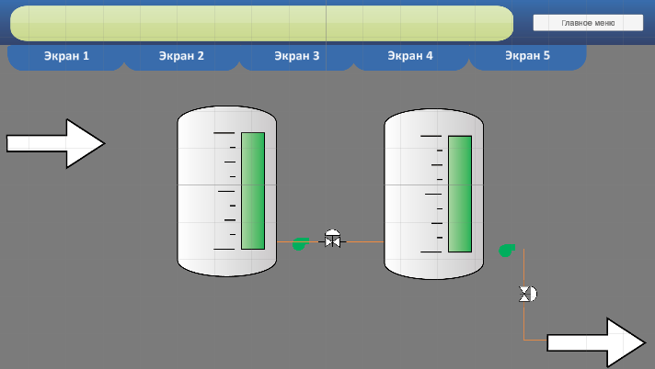
Рис. П2.2. Интерфейс комнаты тренажёра

По кнопке выхода в главное меню пользователь отключается от хоста и оказывается в меню входа в систему. Если администратор нажмёт на кнопку, то всех пользователей выкинет в систему.
Администратор по верхней панели может переключаться между экранами пользователей.
Пользователь может взаимодействовать с установкой точно также, как написано в инструкции для оператора-технолога АО “Апатит”

Сообщения пользователю
При неудачной попытки подключения к серверу произойдёт вызов исключения, которое сообщает, что не удалось подключиться по данному ip-адресу и порту. Пользователь получит на экране вывод следующей ошибки (рис. П2.3). В таком случае оператору следует обратиться к администратору для проверки ввода данных или ещё раз попробовать подключится, введя данные для обучения снова. Также ошибка может быть из-за некорректной настройки локальной сети в кабинете обучения или блокировка передачи пакетов по определённому порту, в так случае проблему должен решить системный администратор.
Рис. П2.3. Ошибка подключения к серверу

Если не удаётся соединится с базой данных, то во время входа или в админ панели будет ошибка о том, что соединение с базой данных не удалось получить (рис. П2.4). Для пользователя эта ошибка может быть связана с тем, что файл не доступен для отображения в локальной сети. Если администратор получает такую ошибку, то скорей всего нарушена иерархия файлов программы.
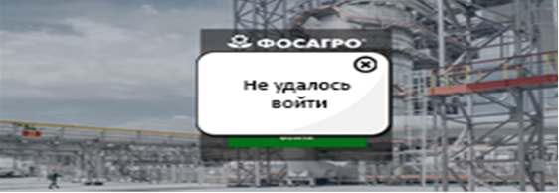
Рис. П2.4. Ошибка входа в систему

Вовремя тестированию пользователю выводятся сообщения об ошибки в верхней панели (рис. П2.5).
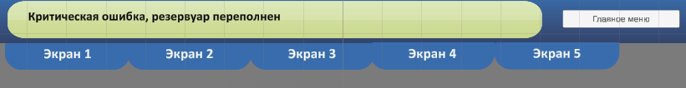
Рис. П2.5. Вывод ошибок в управлении АСУ ТП

Приложение 3

Текст программы

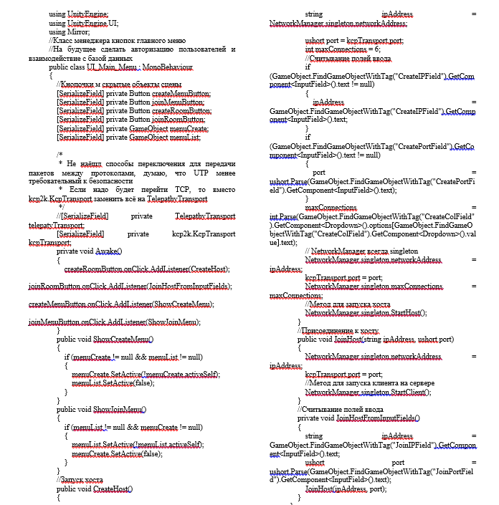
Рис. П3.1. Программный код класса Main_Menu_UI.cs

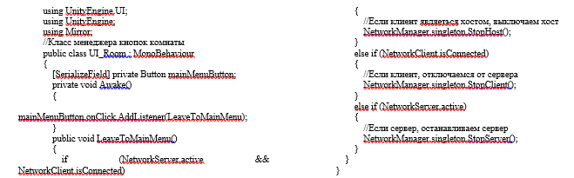
Рис. П3.2. Программный код класса UI_Room.cs

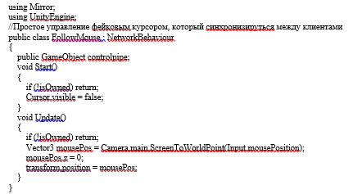
Рис. П3.3. Программный код класса ControlCursor.cs

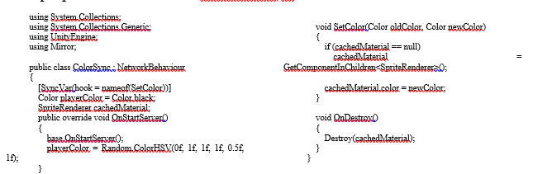
Рис. П3.4. Программный код класса ColorCursor.cs

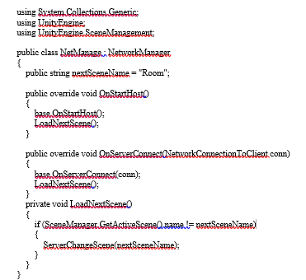
Рис. П3.5. Программный код класса NetworkManager.cs
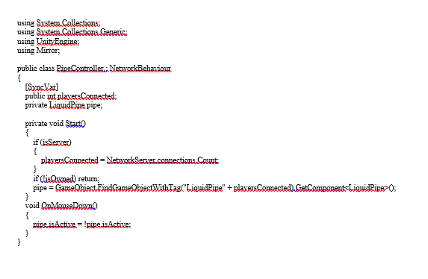
Рис. П3.6. Программный код класса PipeController.cs

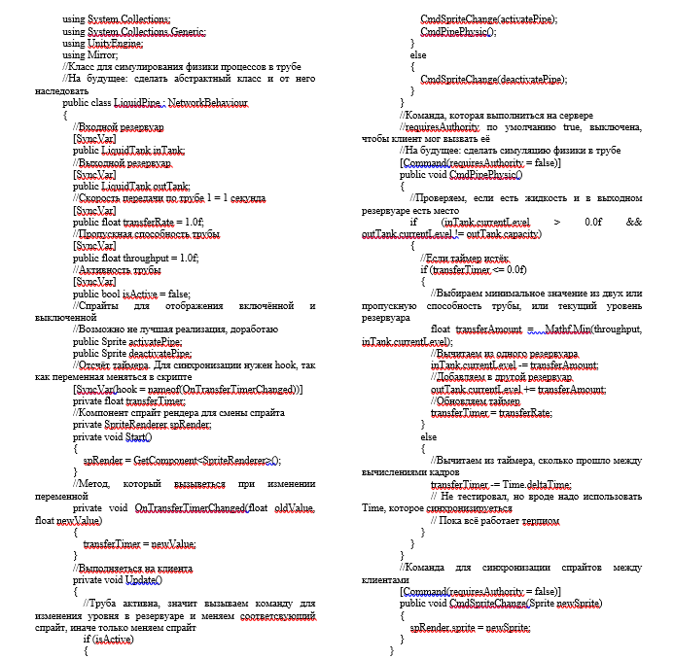
Рис. П3.7. Программный код класса LiquidPipe.cs

П.3.7 продолжение

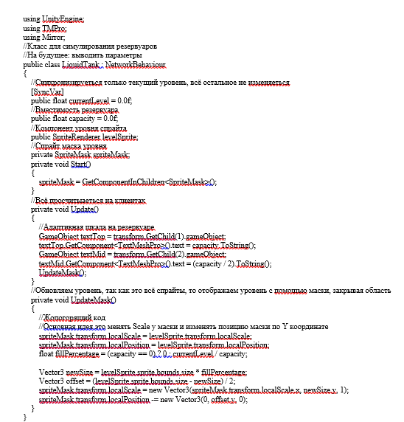
Рис. П3.8. Программный код класса Tank.cs

Приложение 4

Спецификации
В приложении представлены спецификации на разработанную программную документацию и программное обеспечение.
Спецификации на программную документацию представлены в табл. П4.1.
Таблица П4.1
Спецификации на разработанную программную документацию
Обозначение | Назначение
Документация
Буренко_ВКР.docx | Расчетно-пояснительная записка выпускной  квалификационной работы
Приложение 2 | Руководство пользователя для виртуального тренажёра
Приложение 3 | Программный код разработанного тренажёра
Компоненты
PhosAgroEmul.exe | Визуальное приложение написанное на Unity, служит для тестирования сотрудников на технологической установке
PhosAgroEmul.sqlite3 | База данных предназначена для хранения результатов тестирования пользователей на виртуальном тренажёре
Mirror.unitypackge | Библиотека Mirror для сетевого взаимодействия
SQLite.unitypackge | Библиотека SQLite для взаимодействия с базой данных
NetManager.cs | Сетевой менеджер служит для подключения пользователей и передачи данных по сети
MainMenu.unity | Сцена главного меню
Продолжение табл. П4.1
Room.unity | Сцена с реализованым цехом жидкостных резервуаров
LoginUI,cs | Логин форма
Admin.cs | Админ форма
MainMenu.cs | Форма главного меню
RoomUI.cs | Форма комнаты
Tank.cs | Класс симулирующий физику резервуара
ManagerDB.cs | Менеджер базы данных
PlayerDataSave.cs | Запрос сохранения данных о пользователе
PlayerDataLoad.cs | Запрос загрузки данных о пользователе
PipeControl.prefab | Объект который симулирует арматуру
Cursor.prefab | Объект курсора пользователя
ControlPipe.cs | Класс, который даёт права переключение арматуры
ControlMouse.cs | Класс, чтобы управлять курсором
ColorMouse.cs | Класс для рандомного цвета курсора
LiquidPipe.cs | Класс, симулирования физики жидкости в трубе

